# LAPORAN HASIL OBSERVASI PPL 1

**SMK NEGERI 8 MALANG**



**Disusun Oleh:**

|  |  |
| --- | --- |
| **Juniargo Ponco Risma Wirandi** | **NIM : 233153711838** |

**PPG PRAJABATAN 2023 GELOMBANG 1**

**PENGEMBANGAN PERANGKAT LUNAK DAN GIM**

**UNIVERSITAS NEGERI MALANG**

**DESEMBER 2023**

# LEMBAR PENGESAHAN

**LAPORAN PRAKTIK PENGALAMAN LAPANGAN 1**

Dengan ini mahasiswa,

Nama : Juniargo Ponco Risma Wirandi

NIM : 233153711838

Program Studi : Pengembangan Perangkat Lunak dan Gim (PPLG)

Diajukan untuk memenuhi tugas mata kuliah Praktik Pengalaman Lapangan (PPL) I program PPG Prajabatan Universitas Negeri Malang di bidang Pengembangan Perangkat Lunak dan Gim dan laporan yang ditulis oleh mahasiswa tersebut telah mendapat persetujuan dari Kepala Sekolah, Guru Pamong, dan Dosen Pembimbing Lapangan (DPL) PPL.

|  |  |  |  |
| --- | --- | --- | --- |
|  |  | | Malang, 27 Desember 2023 |
| Dosen Pembimbing Lapangan  Dr. Heru Wahyu Herwanto, S.T., M.Kom  NIP. 197102271997021001 | |  | Guru Pamong  Yustiana Amita Utama, S.ST., M.Kom NIP. 198403092009032005 |
|  |  | |  |
| Kepala Sekolah SMKN 8 Malang  Drs. Moh. Guntur Sayekti, M.Pd  NIP. 197102271997021001 |  | | Waka Kurikulum SMKN 8 Malang  Tri Wahyuni, M.Pd  NIP. 198403092009032005 |

# KATA PENGANTAR

Puji syukur penulis panjatkan kehadirat Allah SWT atas rahmat dan hidayahNya, sehingga penulis dapat menyusun laporan observasi Program Pengalaman Lapangan I (PPL I) di SMK Negeri 8 Malang. Penulis menyadari bahwa laporan observasi ini dapat selesai dengan bantuan, dukungan, bimbingan dan arahan dari berbagai pihak. Oleh karena itu, peneliti menyampaikan terima kasih kepada:

1. Bapak Prof. Dr. Hariyono, M.Pd., selaku Rektor Universitas Negeri Malang;
2. Bapak Prof. Dr. Ery Tri Djatmika Rudijanto W.W., M.A., M.Si., selaku Direktur Sekolah Pascasarjana Universitas Negeri Malang;
3. Universitas Negeri Malang yang telah memberikan izin dan motivasinya kepada mahasiswa PPG Prajabatan dalam melaksanakan PPL I;
4. Bapak Dr. Muhammad Alfan, S.Pd., M.Pd., selaku Ketua Program Studi Pendidikan Profesi Guru Universitas Negeri Malang yang telah bertanggung jawab dalam pembinaan dan pengarahan mahasiswa dalam program PPL I;
5. Bapak Dr. Heru Wahyu Herwanto, S.T., M.Kom., selaku Dosen Pembimbing Lapangan yang telah mengarahkan dan membimbing dalam melaksanakan PPL 1 di SMK Negeri 8 Malang;
6. Bapak Drs. Moh. Guntur Sayekti, M.Pd, selaku Kepala SMK Negeri 8 Malang yang telah memberikan izin untuk pelaksanaan kegiatan PPL I di SMK Negeri 8 Malang;
7. Ibu Yustiana Amita Utama, S.ST, M.Kom., selaku Guru Pamong 1 yang telah membimbing dan memberikan pengalaman selama mahasiswa melaksanakan PPL 1 di SMK Negeri 8 Malang
8. Kepada peserta didik dan seluruh pihak yang ada di SMK Negeri 8 Malang yang telah membantu penulis dalam menyelesaikan laporan observasi ini.
9. Guru dan seluruh jajaran SMK Negeri 8 Malang yang telah memberikan kesempatan kepada penulis untuk mengamati, mewawancarai, dan mengambil data untuk observasi.
10. Seluruh teman-teman PPG Prajabatan khususnya teman teman Pengembangan Perangkat Lunak dan Gim atas bantuan, masukan, saran di setiap proses yang dilalui.

Penulis menyadari bahwa laporan ini masih memiliki kekurangan, baik dari materi ataupun teknik penyajian, sebab kurangnya pengetahuan dan pengalaman penulis. Penulis berharap agar laporan ini bermanfaat bagi penulis dan pembaca pada umumnya. Sekian dan terimakasih.

Malang, 27 Desember 2023

PPL PPG Prajabatan

# DAFTAR ISI

**HALAMAN SAMPUL** i

**LEMBAR PENGESAHAN** ii

**KATA PENGANTAR** iii

**DAFTAR ISI** iv

**DAFTAR TABEL** vi

**DAFTAR LAMPIRAN** vii

**BAB I** **PENDAHULUAN** 1

1.1 Latar Belakang 1

1.2 Tujuan Observasi 2

1.3 Manfaat Observasi 2

1.4 Sasaran Observasi 3

**BAB II HASIL OBSERVASI** 4

2.1 Hasil Kunjungan 4

2.1.1 Pelaksanaan Pengolahan 4

2.1.2 Kultur atau Branding 6

2.1.3 Karakteristik Peserta Didik 6

2.1.4 Kegiatan Intrakurikuler 6

2.1.5 Kegiatan Ekstrakurikuler/ Penguatan Projek Profil Pelajar Pancasila 7

2.1.6 Iklim lingkungan Sekolah 7

2.1.7 Pelaksanaan Unit Produksi 7

2.1.8 Pelaksanaan Praktek Kerja Lapangan (PKL) 9

2.1.9 Kerja Sama Sekolah Dengan Dunia Kerja 10

2.1.10 Pengelolaan Bursa Kerja Khusus (BKK) 10

2.1.11 Inovasi Kejuruan 11

2.2 Laporan Hasil Kajian Perangkat Utama 11

2.2.1 Jenis Perangkat / Peralatan Praktik Utama 11

2.2.2 Iklim Suasana Praktik 12

2.2.3 Budaya Kerja Di Tempat Praktik 12

2.2.4 Jadwal Praktik 13

2.2.5 Hasil / Produk Siswa 13

2.2.6 Kendala yang dihadapi 13

2.2.7 Solusi yang di berikan 14

2.3 Laporan Hasil Kajian Perangkat Pendukung 14

2.4 Perangkat Ajar 15

2.4.1 Capaian Pembelajaran 15

2.4.2 Modul Ajar 15

2.5 Pelaksanaan Pembelajaran 18

2.6 Faktor Penghambat Dan Pendukung Pelaksanaan Observasi 20

**BAB III PENUTUP** 22

3.1 Kesimpulan 22

3.2 Refleksi 22

3.3 Rencana Tindak Lanjut 23

3.4 Kebermanfaatan 23

**DAFTAR PUSTAKA** 25

**LOG AKTIVITAS** 26

**LAMPIRAN** 42

# DAFTAR TABEL

**Tabel 2.1** Fungsi Kerja Perangkat Utama 12

**Tabel 2.2** Kondisi Perangkat Pendukung 14

# DAFTAR LAMPIRAN

**Lampiran 1** LK-2 Hasil Kunjungan 42

**Lampiran 2** LK 3 Perangkat Utama 50

**Lampiran 3** LK 4 Perangkat Pendukung 53

**Lampiran 4** LK 5 Per angkat Ajar 55

# BAB I

**PENDAHULUAN**

## **Latar Belakang**

Pendidikan Profesi Guru (PPG) merupakan salah satu program dari Kementerian Pendidikan dan Kebudayaan (Kemdikbud) untuk lulusan sarjana baik pendidikan maupun nonpendidikan (semua jurusan) yang bertujuan untuk mempersiapkan mahasiswa agar memiliki keahlian khusus dibidang keguruan yang semestinya memang dimiliki oleh seorang guru. Pada saat sedang menempuh pendidikan profesi guru (PPG), mahasiswa tidak hanya belajar mengenai materi saja, namun juga terdapat praktik di lapangannya yang bernama praktik pengalaman lapangan (PPL) I, yang mengharuskan mahasiswa pendidikan profesi guru (PPG) terjun langsung ke sekolah (biasanya sekolah yang sudah bermitra dengan pihak universitas tempat mahasiswa pendidikan profesi guru (PPG) bernaung untuk melaksanakan praktik di lapangan dan merasakan pembelajaran di kelas secara langsung.

Dalam Permendikbud Ristek Nomor 56 tahun 2022 pasal 3 ayat 1 disebutkan bahwa Standar Pendidikan Guru bertujuan untuk memenuhi capaian pembelajaran lulusan, aspek penyelenggaraan, dan instrumen pengembangan sistem penjaminan mutu internal dan eksternal untuk program Sarjana Pendidikan dan program PPG. Menurut Permendikbud Ristek tersebut, pendidikan guru bertujuan untuk menghasilkan guru sebagai pendidik profesional yang nasionalis dan memiliki wawasan global sesuai dengan kebutuhan nasional, lokal, dan perkembangan ilmu pengetahuan, teknologi, dan seni budaya. PPG Prajabatan bertujuan menghasilkan guru profesional pemula yang mengamalkan nilai-nilai Pancasila, semangat gotong royong, dan mampu menggunakan teknologi digital, serta melahirkan hal-hal yang inovatif dan kreatif. Selain itu, PPG Prajabatan menekankan pada konsep Merdeka Belajar, yang berpusat kepada peserta didik dan pembelajarannya, berkomitmen menjadi teladan dan pembelajar sepanjang hayat serta memiliki dasar-dasar kepemimpinan.

SMK Negeri 8 Malang merupakan salah satu Sekolah Menengah Kejuruan Negeri yang berusia relatif masih berusia cukup muda Kota Malang. Sekolah yang terletak pada kawasan Kecamatan Blimbing ini mulai berdiri sejak 3 Juli 2005. Seiring perkembangannya, SMK Negeri 8 Malang menjadi sekolah bersertifikasi internasional dan telah memperoleh akreditasi a. Untuk lebih memfokuskan kepada keahlian para siswa ini, SMK Negeri 8 Malang saat ini telah memiliki empat jurusan. Yaitu teknik komputer jaringan, mekatronika, rekayasa perangkat lunak, dan elektronika industri. Keempat program jurusan tergolong program terkini yang ada pada sekolah-sekolah bidang teknologi. Hal ini tentu sangat berguna untuk bekal para siswa yang ingin langsung terjun ke lingkungan kerja setelah lulus. SMK Negeri 8 Malang salah satu sekolah yang di pilih oleh Universitas Negeri Malang untuk melaksanakan PPL 1. Pihak universitas menempatkan mahasiswanya di SMK Negeri 8 Malang Malang selama masa praktik pengalaman lapangan (PPL) I dengan harapan mahasiswa Pendidikan Profesi Guru (PPG) dapat belajar secara riil melalui praktik di lapangan dan menerapkan teori yang telah didapat selama pembelajaran di kelas dengan diawali dengan kegiatan orientasi dan observasi sebelum melangkah ke tahapan asistensi mengajar dan mengajar terbimbing.

## **Tujuan Observasi**

1. Tujuan Umum

Secara umum, PPL bertujuan agar mahasiswa PPG memiliki pengalaman nyata dan kontekstual dalam menerapkan seperangkat pengetahuan, sikap, dan keterampilan yang dapat menunjang tercapainya penguasaan kompetensi pedagogik, kompetensi kepribadian, kompetensi sosial, dan kompetensi penguasaan materi bidang studi secara utuh.

1. Tujuan Khusus

Secara khusus, tujuan PPL I dirumuskan dalam bentuk Capaian Pembelajaran Mata Kuliah (CPMK). CPMK PPL I adalah agar mahasiswa:

1. Memahami kontrak matakuliah: mencakup pemahaman CPMK dan sub CPMK yang harus dicapai, serta beban belajar, metode pembelajaran, dan sistem penilaian yang digunakan pada mata kuliah PPL I;
2. Mengenal lingkungan sekolah baik akademik maupun non-akademik;
3. Memahami fungsi dan cara kerja perangkat utama dan perangkat pendukung/peralatan yang ada di tempat praktik di sekolah;
4. Mensintesiskan perangkat ajar (bahan ajar, modul/RPP, dan buku teks) yang diperoleh saat mengikuti kuliah di mata kuliah PPA I dengan dokumen yang dikembangkan oleh GP di sekolah baik berdasarkan Kurikulum 2013 ataupun Kurikulum Merdeka;
5. Mereka-ulang pengelolaan kelas (berdasarkan idenya sendiri) dalam bentuk tertulis sesudah meng observasi praktik pembelajaran yang dilakukan oleh GP baik di ruang kelas maupun di tempat praktik;
6. Merumuskan permasalahan pembelajaran dan alternatif pemecahan saat mendampingi GP melaksanakan pembelajaran selama di ruang kelas, ruang teori pengantar praktik, dan tempat praktik; dan
7. Menyusun perangkat pembelajaran, berkolaborasi dengan GP dan Dosen Pembimbing Lapangan (DPL) berkaitan dengan materi yang akan diajarkan oleh GP berikutnya.

## **Manfaat Observasi**

Manfaat dari dilakukannya observasi ini adalah sebagai pondasi mahasiswa Pendidikan Profesi Guru (PPG) untuk dapat memahami bagaimana kondisi nyata pembelajaran khususnya pembelajaran di kelas yang sudah menerapkan Kurikulum Merdeka. Observasi yang dilakukan memberikan pengalaman secara langsung bagaimana pengelolaan kelas di lapangan dan dapat digunakan ketika terjun melakukan praktik mengajar di sekolah.

## **Sasaran Observasi**

Sasaran observasi yang akan kami lakukan bertempat pada SMK Negeri 8 Malang yang beralamat Jl. Teluk Pacitan, Arjosari, Blimbing, Kota Malang, Jawa Timur 65126. Perkembangan karakteristik peserta didik sesuai dengan perkembangan anak usia 15-18 tahun yang merupakan fase pertengahan masa remaja, pada masa ini perkembangan anak yang lebih stabil untuk menyesuaikan diri dan berintegrasi dengan perubahan permulaan remaja. Perubahan pada masa remaja banyak ditandai dengan perkembangan fisik, perkembangan kognitif, dan perkembangan sosio-emosional. Pada fase ini mereka membutuhkan pusat perhatian, mereka juga tidak dapat disebut anak kecil. Tetapi belum dapat dianggap sebagai orang dewasa, namun pada fase ini mereka ingin bebas, di sisi lain pada dasarnya mereka masih memerlukan bimbingan dari kedua orang tua maupun guru. Selain itu mahasiswa PPG diterjunkan langsung untuk melihat kondisi sekolah yang sebenarnya untuk mencari pengalaman agar mampu mengembangankan kemampuan

# BAB II

**HASIL OBSERVASI**

## **Hasil Kunjungan**

### Pelaksanaan Pengolahan

Pelaksanaan pengelolaan kurikulum yang digunakan, kesiswaan, sumber daya manusia, sarana & prasarana, anggaran, dan ketatalaksanaan.

1. Kurikulum

Dalam menjalankan tugasnya, kurikulum rutin mencatat data daftar hadir guru di sekolah, mencatat kehadiran guru dalam pembelajaran di kelas, dan memantau presensi guru piket. Selain itu, kurikulum juga selalu memperhatikan kerapian dan kedisiplinan guru dalam menjalankan tugas mereka. Untuk menjaga kualitas pendidikan yang berkualitas dan kondusif, tindakan tegas seperti pemberian teguran akan dilakukan jika ada guru yang melanggar peraturan sekolah.

1. Kesiswaan

Kesiswaan di SMK Negeri 8 Malang memiliki peran yang sangat vital sebagai pembimbing dan penyedia arahan bagi setiap organisasi siswa di sekolah. Mereka menjalankan tugasnya dengan ketat, terutama dalam menangani pelanggaran peserta didik. Jika ada peserta didik yang tidak masuk tanpa keterangan sebanyak tiga kali, kesiswaan akan memberikan teguran keras dengan cara memanggil orang tua/wali untuk bertemu dengan staf kesiswaan dan wali kelas. Tidak hanya itu, kesiswaan juga menunjukkan ketegasannya dalam hal penilaian, di mana peserta didik yang tidak memenuhi standar nilai tugas dapat dikenai sanksi tinggal kelas, bahkan jika pihak orang tua menentang. Keputusan ini didasarkan pada data dan bukti konkret yang dimiliki oleh kesiswaan, dengan tujuan utama untuk menegakkan disiplin dan tata tertib di lingkungan SMK Negeri 8 Malang.

Kedisiplinan yang diterapkan oleh kesiswaan tidak hanya sebagai bentuk kontrol, tetapi juga sebagai upaya untuk menciptakan lingkungan belajar yang kondusif dan berkualitas. Dengan menegakkan aturan-aturan sekolah secara konsisten, SMK Negeri 8 Malang berkomitmen untuk memberikan pengalaman pendidikan yang optimal bagi para siswanya, menjaga integritas nilai-nilai pendidikan, dan memastikan bahwa setiap peserta didik dapat berkembang secara holistik di bawah bimbingan kesiswaan yang berdedikasi.

1. Sumber daya manusia

Dalam mengelola sumber daya manusia, pendidik di sekolah ini diberikan pelatihan yang disesuaikan dengan kemampuan dan kompetensi yang mereka miliki. Pelatihan tersebut mencakup berbagai kegiatan seperti BIMTEK, seminar, dan pelatihan lainnya. Selain itu, pendidik juga diberikan pengalaman mengajar dan pembinaan melalui Proses Pembelajaran Berkelanjutan (PKB) dan Uji Kompetensi Guru (UKG) untuk meningkatkan soft skill mereka. Sekolah ini juga proaktif dalam menawarkan peluang upskilling kepada pendidik melalui kerjasama dengan industri, sehingga mereka dapat terus mengembangkan keterampilan dan pengetahuan mereka sesuai dengan tuntutan perkembangan zaman dan kebutuhan dunia industri. Pendekatan ini tidak hanya menguntungkan guru-guru dalam meningkatkan kualitas pengajaran, tetapi juga memastikan bahwa sekolah selalu berada di garis terdepan dalam memberikan pendidikan yang relevan dan berkualitas.

1. Sarana dan prasarana

Sarana dan prasarana di SMK Negeri 8 Malang memiliki peran krusial dalam menyediakan fasilitas dan peralatan yang mendukung kebutuhan pembelajaran. Sekolah ini memastikan kebutuhan terkait ruang kelas, perpustakaan, lab praktikum jurusan, fasilitas olahraga, teknologi pendidikan, transportasi, serta pemeliharaan kebersihan dan keamanan lingkungan sekolah terpenuhi. Siswa dapat memanfaatkan fasilitas ini dengan cara meminjam peralatan yang tersedia menggunakan kartu pelajar masing-masing, dengan batasan satu barang per kartu. Meskipun demikian, beberapa peralatan khusus seperti LCD Proyektor, Speaker, dan lain-lain, hanya tersedia untuk digunakan oleh para guru. Pendekatan ini memastikan bahwa seluruh komponen sarana dan prasarana di SMK Negeri 8 Malang berfungsi optimal untuk mendukung proses pembelajaran dan kegiatan sekolah secara keseluruhan.

1. Anggaran

Dalam mengelola anggaran, SMK Negeri 8 Malang menerapkan Rencana Kerja Sekolah (RKS) yang dilaksanakan di awal tahun dengan melibatkan pembahasan bersama antara Kepala Sekolah dan pihak terkait. RKS merupakan strategi perencanaan yang komprehensif, di mana langkah-langkah konkret ditentukan untuk mengelola dana sekolah secara efisien dan transparan. Proses ini memungkinkan seluruh pihak terlibat untuk memberikan masukan dan menyepakati alokasi anggaran yang sesuai dengan kebutuhan sekolah. Dengan demikian, SMK Negeri 8 Malang memastikan bahwa penggunaan anggaran dilakukan dengan penuh pertimbangan dan sesuai dengan prioritas yang telah ditetapkan dalam rangka meningkatkan kualitas pendidikan dan mendukung keberlanjutan berbagai kegiatan di sekolah.

### Kultur atau Branding

SMK Negeri 8 Malang memiliki kekhasan (branding) yang kuat dalam bidang akademik dan non-akademik. Dengan fokus pada pengembangan keterampilan dan disiplin, sekolah ini menciptakan kultur unik yang mendorong prestasi akademis tinggi dan partisipasi aktif dalam kegiatan ekstrakurikuler, menciptakan lingkungan pembelajaran yang holistik dan berdaya saing.

1. Adiwiyata
2. Pelajar Pancasila
3. Bersertifikasi Internasional
4. Berbudaya Lingkungan
5. Hubungan antara industri
6. Panca Prasetya Siswa
7. Menyanyikan mars SMK Negeri 8 Malang setiap upacara
8. Setiap pagi hari melakukan pengibaran dan penurunan bendera merah putih di luar kegiatan upacara

### Karakteristik Peserta Didik

Guru di SMK Negeri 8 Malang menunjukkan pendekatan yang inklusif terhadap peserta didik, memberikan perlakuan yang sama tanpa memandang karakteristik atau perbedaan masing-masing siswa. Meskipun kondisi dan budaya kelas dapat beragam, motivasi peserta didik untuk mengikuti pembelajaran tetap konsisten, menciptakan atmosfer belajar yang dinamis dan terbuka. Pembelajaran di sekolah ini tidak terpaku di ruang kelas, melainkan dapat dilakukan di berbagai tempat, seperti ruang perpustakaan. Sebagai contoh, pelajaran Pendidikan Agama Islam sering diadakan di ruang perpustakaan, menunjukkan fleksibilitas dalam penyelenggaraan pembelajaran.

Meskipun ekonomi peserta didik berada di kategori menengah dengan orangtua yang memiliki pekerjaan sebagai guru, pegawai, wiraswasta, dan sebagainya, SMK Negeri 8 Malang memastikan bahwa akses dan layanan pendidikan berkualitas tetap diberikan tanpa diskriminasi. Semua siswa, tanpa memandang latar belakang ekonomi atau aspek lainnya, mendapatkan perlakuan dan akses yang sama rata. Pendekatan ini mencerminkan komitmen sekolah untuk menjaga kesetaraan dalam pendidikan dan memberikan pengalaman belajar yang adil dan inklusif bagi seluruh peserta didik.

### Kegiatan Intrakurikuler

Kegiatan Intrakurikuler di SMK Negeri 8 Malang meliputi:

1. Pembelajaran di kelas
2. Praktikum
3. OSIS
4. Badan Dakwah Islam (BDI)
5. Pelajaran keterampilan
6. Uji Level Kejuruan
7. Kegiatan Perpustakaan
8. Kegiatan seminar/workshop
9. Kegiatan PERJUSAMI
10. Uji Kompetensi Kejuruan
11. Kunjungan Industri
12. Upacara Bendera
13. Gerakan Literasi
14. Kegiatan peribadatan
15. Kegiatan jumat sehat

### Kegiatan Ekstrakurikuler/ Penguatan Projek Profil Pelajar Pancasila

SMK Negeri 8 Malang menyelenggarakan 20 kegiatan ekstrakurikuler yang masing-masing mengimplementasikan Projek Penguatan Profil Pelajar Pancasila (P5) dengan pendekatan yang unik sesuai dengan fokus kegiatan mereka. Projek P5 ini dirancang untuk memperkuat pemahaman siswa terhadap nilai-nilai Pancasila melalui kegiatan ekstrakurikuler yang menginspirasi dan mendidik. Selain itu, setiap ekstrakurikuler di sekolah ini juga berpartisipasi aktif dalam Gerakan Peduli Ramah Lingkungan. Agenda yang sudah dijadwalkan ini mencakup berbagai aspek seperti kebersihan, fungsi sanitasi, drainase, pengelolaan kompos, pengelolaan kompos non-organik, menanam dan memelihara tanaman, konservasi energi, kampanye publikasi, inovasi lingkungan, dan penerapan Perilaku Ramah Lingkungan Hidup (PRLH) pada masyarakat sekitar. Dengan pendekatan ini, SMK Negeri 8 Malang tidak hanya memberikan ruang bagi siswa untuk berkembang dalam berbagai bidang di luar kurikulum akademis, tetapi juga mendorong pembentukan karakter dan kepedulian lingkungan pada setiap peserta didik.

### Iklim lingkungan Sekolah

Ruang kelas di SMK Negeri 8 Malang dijaga agar kondusif untuk pembelajaran, baik pada sesi teori maupun praktikum. Peserta didik merasa nyaman dalam lingkungan ruang kelas, menciptakan atmosfer yang mendukung proses pembelajaran. Fasilitas yang digunakan peserta didik di sekolah ini juga dimanfaatkan dengan baik, memberikan dukungan yang memadai untuk pengembangan pengetahuan dan keterampilan mereka selama pembelajaran.

### Pelaksanaan Unit Produksi

1. **Produksi jenis layanan**
2. Alat Penyiram Tanaman (IoT)
3. Smart Home (IoT)
4. Design UI UX
5. Pembuatan Aplikasi Android
6. Pembuatan Website
7. Pemasangan Internet
8. **Uraian Tugas**
9. Kepala sekolah
10. Merencanakan dan mengembangkan kegiatan program kerja Sekolah.
11. Membina dan mengawasi pelaksanaan TEFA di Sekolah.
12. Dunia Usaha / Dunia Industri
13. Bekerjasama dengan Sekolah dalam sinkronisasi kurikulum antara Sekolah dengan DU/DI.
14. Memberi masukan informasi yang berkaitan dengan DU/DI kepada pihak Sekolah.
15. Membantu kelancaran pengembangan TEFA di Sekolah.
16. Wakasek Kurikulum
17. Menyusun program kerja tahunan bersama coordinator TEFA.
18. Mengkoordinir pelaksanaan kegiatan Tim kurikulum Sekolah.
19. Mengkoordinir pelaksanaan kegiatan Teaching Factory bersama coordinator TEFA.
20. Membuat jadwal blok (praktik) kegiatan Teaching Factory.
21. Wakasek Hubungan Industri dan Masyarakat
22. Bersama Ketua Program Keahlian membuat program kerja hubungan industri untuk pelaksanaan praktik kerja lapangan.
23. Bersama Ketua Program Keahlian menentukan kontrak kerjasama dengan pihak
24. Industri/Dunia Usaha.
25. Koordinator TEFA
26. Merencanakan dan menyusun program kerja TEFA di Sekolah bersama Ketua Program Keahlian.
27. Melaksanakan rapat koordinasi dalam pelaksanaan kegiatan TEFA.
28. Mengkoordinir pelaksanaan kegiatan TEFA.
29. Melaksanakan kegiatan TEFA.
30. Mengkoordinir dan Memantau kegiatan TEFA. 6. Membuat laporan kegiatan TEFA.
31. Merekap administrasi dan pelaporan keuangan TEFA
32. Ketua program keahlian
33. Merencanakan dan menyusun program kerja TEFA di jurusan.
34. Melaksanakan rapat koordinasi dalam pelaksanaan kegiatan TEFA di jurusan.
35. Mengkoordinir pelaksanaan kegiatan TEFA di jurusan.
36. Melaksanakan kegiatan TEFA di jurusan.
37. Mengkoordinir dan Memantau kegiatan TEFA di jurusan.
38. Membuat laporan kegiatan TEFA di
39. jurusan.
40. Bagian Ordering & Selling
41. Bertanggung Jawab penuh dalam memesan barang dan jasa yang dilakukan oleh siswa.
42. Memvalidasi setiap pemesan barang dan jasa yang dilakukan oleh pemesan.
43. Menganalisis kebutuhan barang dan jasa.
44. Bertanggung Jawab terhadap target penjualan.
45. Bertanggungjawab terhadap kegiatan pelabelan dan pengemasan produk.
46. Bertanggung Jawab terhadap transaksi penjualan di workshop teaching factory baik secara tunai maupun kredit.
47. Memastikan barang dan jasa berjalan dengan baik dan sesuai kebutuhan client.
48. Bagian teknis
49. Bertanggung Jawab terhadap pelaksanaan dan produksi barang/jasa
50. Bertanggung Jawab menghitung barang sesuai dengan pengiriman barang.
51. Membuat laporan penggunaan barang dan pendataan aset.
52. Membuat laporan stok opname.
53. Memonitoring dan mengevaluasi pelaksanaan produksi dan pemasaran.
54. Bagian lapangan
55. Bertanggung Jawab terhadap pemasangan barang/jasa.
56. Bertanggung Jawab terhadap perawatan barang/jasa.
57. Bertanggung Jawab memonitoring barang/jasa yang sudah berjalan di client.
58. Bertanggung Jawab terhadap komplain dan eksekusi di lapangan.

### Pelaksanaan Praktek Kerja Lapangan (PKL)

Program Praktek Kerja Lapangan (PKL) di SMK memiliki durasi sekitar 4 bulan, sesuai dengan peraturan yang telah disepakati, namun beberapa industri meminta tambahan waktu sesuai kebutuhan mereka. Sistem PKL diatur dengan baik di sekolah, di mana pihak Humas dan Jurusan secara bersama-sama menempatkan siswa dalam industri berdasarkan kemampuan, bakat, dan minat mereka. PKL dijadikan sebagai mata pelajaran wajib yang harus ditempuh oleh setiap siswa sebelum bisa naik kelas.

Sebelum berangkat ke industri, siswa SMK mengikuti pembekalan yang komprehensif, termasuk materi Keselamatan dan Kesehatan Kerja (K3LH) serta budaya kerja, yang disampaikan langsung oleh pihak industri terkait. Pembekalan juga mencakup aspek teknis PKL, penjelasan mengenai jurnal PKL, laporan akhir, dan presentasi hasil PKL. Selain itu, ada pembekalan yang berfokus pada konsentrasi materi sesuai dengan jurusan masing-masing, bertujuan untuk mendukung dan memperkuat pemahaman siswa terkait bidang yang mungkin belum mereka pahami sepenuhnya.

Dengan pendekatan yang terstruktur ini, SMK Negeri 8 Malang memastikan bahwa siswa tidak hanya mendapatkan pengalaman praktik di dunia industri, tetapi juga memiliki pemahaman yang matang terkait aspek keselamatan, teknis, dan pengetahuan bidang yang mereka geluti selama pelaksanaan PKL.

### Kerja Sama Sekolah Dengan Dunia Kerja

SMK Negeri 8 Malang memiliki kerja sama dengan berbagai perusahaan dan beberapa Lembaga Pemerintah dalam menyalurkan lulusan ke dunia kerja, adapun perusahaan tersebut adalah:

1. PT ADVANTAGE SCM
2. PT DENSO INDONESIA
3. PT CIPTA FUTURA
4. PT ASMO
5. PT HAMADEN
6. PT MEDIAN
7. PT INDO MARCO PRISMATAMA
8. PT PARIN

Sedangkan kerja sama dengan Lembaga Pemerintah antara lain:

1. Apindo
2. Disnaker
3. BLK

### Pengelolaan Bursa Kerja Khusus (BKK)

Bursa Kerja Industri (BKI) pada SMK Negeri 8 Malang memiliki tugas mengelola 3 Jobdesk antara lain:

1. Hubungan kerja sama antar lembaga
2. Membuat surat perizinan untuk melegalkan saluran tenaga kerja.
3. Info Layanan Karir.
4. Info Kartu Kerja.
5. Rekrutmen Perusahaan
6. Pembimbingan prakerin (praktik kerja Industri)
7. Mengadakan Workshop bagi para siswa yang akan prakerin
8. Menjadwal pembekalan pra-prakerin
9. Ploting penempatan siswa prakerin
10. Menjadwal pemberangkatan prakerin
11. Laporan ISO prakerin bulanan
12. Menilai semester prakerin
13. Rekap laporan prakerin
14. Jadwal monitoring prakerin
15. Update bulanan siswa DO by sistem
16. Pengelolaan administrasi
17. Surat pernyataan PKL.
18. Absensi rekrutmen,
19. Absensi pembekalan prakerin
20. Buku tamu
21. Mengarsip data recording
22. Menyiapkan absensi harian bagi siswa prakerin.

### Inovasi Kejuruan

1. Memanfaatkan LMS (SELAPAN) sebagai panduan untuk belajar dan mengajar dengan melakukan model pembelajaran Blended Learning
2. Pelatihan sertifikasi kompetensi bagi peserta didik untuk meningkatkan kualitas peserta didik
3. Kelas Industri yang dilaksanakan pada Hari Senin khusus kelas 11 dan 12 yang sudah terseleksi

## **Laporan Hasil Kajian Perangkat Utama**

### Jenis Perangkat / Peralatan Praktik Utama

Di jurusan Rekayasa Perangkat Lunak (RPL), terdapat dua laboratorium, namun kegiatan praktik dilakukan di dalam kelas masing-masing karena laboratorium tersebut berfungsi sebagai ruang kelas. Peserta didik menggunakan laptop pribadi masing-masing, dan fasilitas seperti LCD Proyektor dan papan tulis mendukung pelaksanaan praktik di dalam kelas. Bagi peserta didik yang tidak memiliki laptop, mereka dapat meminjam perangkat dari Jurusan RPL. Dalam situasi di mana peserta didik tidak memiliki laptop, solusinya bisa menggunakan smartphone pribadi atau berkolaborasi dengan teman yang memiliki laptop. Pendidik menggunakan SELAPAN sebagai Learning Management System (LMS) sekolah, memberikan dukungan yang penting untuk pelaksanaan praktik peserta didik. Kondisi ini mencerminkan adaptasi yang efektif terhadap keterbatasan sumber daya, dengan memberikan solusi kolaboratif dan memanfaatkan teknologi, seperti LCD Proyektor, papan tulis, laptop pribadi, dan smartphone. Keseluruhan sistem ini mendukung pengalaman belajar yang holistik di bidang Rekayasa Perangkat Lunak.

**Tabel 2.1** Fungsi Kerja Perangkat Utama

|  |  |  |
| --- | --- | --- |
| **No** | **Perangkat** | **Fungsi** |
|  | Laptop | SMKN 8 Malang mewajibkan peserta didik RPL mempunyai Laptop karena keterbatasan laboratorium yang membuat peserta didik harus praktik di dalam kelas. Jika peserta didik tidak memiliki laptop dapat meminjam di Jurusan, namun jumlahnya terbatas. |
|  | Smartphone | Dengan perbedaan sosial, keterbatasan laptop, dan keterbatasan laboratorium di SMKN 8 Malang sehingga ada beberapa peserta didik tidak membawa atau mempunyai laptop maka pihak SMKN 8 Malang menyiasati dengan menggunakan smartphone. |
|  | LCD Proyektor | LCD membantu pendidik menampilkan materi dalam bentuk visual kepada peserta didik  sehingga mempermudah dalam praktik |
|  | Jaringan Internet | Jaringan Internet (WIFI) terdapat di masing - masing kelas untuk menunjang keperluan praktik di dalam kelas. |
|  | Papan Tulis | Papan Tulis terdapat di masing - masing kelas sebagai alat bantu menulis pendidik untuk menjelaskan materi praktik. |
|  | SELAPAN (LMS Sekolah SMKN 8 Malang) | SELAPAN (LMS Sekolah SMKN 8 Malang) digunakan sebagai media untuk memberikan materi yang akan diajarkan oleh pendidik dan sebagai media pengumpulan tugas peserta didik. |

### Iklim Suasana Praktik

Suasana praktikum di kelas terasa sangat antusias dan kondusif, bahkan tanpa kehadiran pendidik. Peserta didik menikmati kenyamanan belajar karena diberi kebebasan untuk bereksplorasi tanpa adanya pengawasan atau aturan yang ketat. Di sisi lain, mereka juga diberikan tugas sesuai dengan petunjuk dan tetap mendapatkan pengawasan serta bimbingan dari pendidik. Kesempatan ini memberikan suasana pembelajaran yang seimbang antara kreativitas bebas dan bimbingan terarah.

### Budaya Kerja Di Tempat Praktik

Peserta didik di kelas menunjukkan sikap yang sangat positif dalam aspek disiplin, terutama dalam hal kehadiran tepat waktu dan interaksi yang baik dengan pendidik. Mereka juga berhasil menciptakan lingkungan belajar yang kooperatif dengan kemampuan berkolaborasi yang baik antar teman sejawat. Selain itu, peserta didik menunjukkan rasa tanggung jawab yang tinggi terhadap tugas-tugas yang diberikan, dengan hasil pengerjaan yang baik, menunjukkan dedikasi mereka terhadap pembelajaran.

Dalam kelas, pendidik menerapkan berbagai pendekatan pembelajaran yang beragam. Pengerjaan tugas dilakukan baik secara individu maupun berkelompok, tergantung pada jenis tugas yang diberikan. Model pembelajaran yang diterapkan mencakup Problem Based Learning (PBL) dan Project Based Learning (PJBL), yang mendorong peserta didik untuk memecahkan masalah dan menerapkan pengetahuan dalam konteks proyek praktis. Selain itu, pendidik menggunakan bantuan SELAPAN, Learning Management System (LMS) Sekolah SMKN 8 Malang, sebagai media untuk mengunggah materi dan tugas, memberikan kelengkapan dan aksesibilitas yang memudahkan proses pembelajaran.

### Jadwal Praktik

Jadwal praktik peserta didik dalam pelajaran yang saya terima dari pembagian guru pamong adalah sebagai berikut: pada hari Senin, Kelas XII RPL B memiliki jadwal praktikum dari jam 1 hingga jam 7. Pada hari Selasa, Kelas XI RPL C memiliki jadwal praktikum dari jam 1 hingga jam 6. Sementara itu, pada hari Kamis, Kelas XII RPL B kembali memiliki jadwal praktikum, kali ini dari jam 5 hingga jam 10. Jadwal ini memberikan kejelasan dan keteraturan bagi peserta didik, memungkinkan mereka untuk merencanakan kegiatan pembelajaran praktis dengan lebih baik.

### Hasil / Produk Siswa

Dalam pembelajaran yang disampaikan oleh guru, terdapat berkesinambungan antar materi yang diajarkan. Setiap materi didesain agar saling melengkapi dan membentuk suatu kesatuan konseptual. Ketika seluruh materi telah diajarkan, pembelajaran mencapai puncaknya dengan pemberian tugas proyek. Tugas ini disusun sesuai dengan materi-materi yang telah dipelajari selama periode pembelajaran, memungkinkan peserta didik untuk mengaplikasikan pengetahuan mereka dalam suatu proyek praktis. Pilihan penugasan, baik dalam bentuk kelompok maupun individu, memberikan variasi dalam pendekatan pembelajaran dan menyesuaikan diri dengan karakteristik belajar masing-masing peserta didik. Pendekatan ini tidak hanya memastikan pemahaman yang mendalam terhadap materi, tetapi juga melatih keterampilan kolaborasi dan penerapan konsep dalam konteks nyata.

### Kendala yang dihadapi

Terjadi variasi lamanya pemahaman peserta didik terhadap materi praktik, yang mengakibatkan sebagian peserta didik belum sepenuhnya dapat mengikuti alur praktikum dengan lancar. Diversitas dalam pemahaman ini adalah hal yang wajar, mengingat perbedaan latar belakang pengetahuan dan kemampuan setiap individu. Dalam mengatasi tantangan ini, pendidik dapat menerapkan pendekatan diferensiasi, menyediakan dukungan tambahan untuk peserta didik yang memerlukannya, dan memberikan waktu yang lebih fleksibel untuk memahami materi. Dengan demikian, proses pembelajaran dapat menjadi lebih inklusif, memastikan bahwa setiap peserta didik memiliki kesempatan yang sama untuk mencapai pemahaman yang mendalam terhadap materi praktikum.

### Solusi yang di berikan

Ketika peserta didik menunjukkan kemampuan untuk dengan cepat memahami dan menyelesaikan praktik, ini membuka peluang bagi mereka untuk membantu pendidik dalam mendampingi teman-teman sejawat yang memerlukan lebih banyak waktu untuk pemahaman. Kolaborasi antar peserta didik ini memperkaya suasana pembelajaran, menciptakan lingkungan di mana keberagaman dalam kecepatan pemahaman dihargai. Peserta didik yang lebih cepat dapat berperan sebagai sumber daya tambahan, memberikan dukungan kepada teman-teman sejawat yang masih memerlukan bimbingan ekstra. Hal ini bukan hanya menciptakan atmosfer belajar yang inklusif, tetapi juga memberikan peluang bagi peserta didik yang lebih cepat untuk mengasah keterampilan kepemimpinan dan kemampuan berbagi pengetahuan dengan yang lain. Dengan demikian, setiap peserta didik memiliki peran yang penting dalam membangun komunitas pembelajaran yang saling mendukung.

## **Laporan Hasil Kajian Perangkat Pendukung**

SMKN 8 Malang memiliki dua laboratorium komputer untuk program keahlian Rekayasa Perangkat Lunak (RPL), namun keduanya dimanfaatkan sebagai ruang kelas sehingga kegiatan praktikum dilaksanakan di dalam kelas masing-masing. Setiap kelas RPL dilengkapi dengan berbagai fasilitas standar seperti peralatan kebersihan, meja kursi untuk 36 siswa, 2 unit kipas angin, stop kontak di setiap sisi, perangkat jaringan komputer (router, switch, access point, kabel LAN) beserta akses internet, serta beberapa buku referensi. Semua fasilitas tersebut sangat mendukung terlaksananya pembelajaran pemrograman secara optimal.

**Tabel 2.2** Kondisi Perangkat Pendukung

|  |  |  |
| --- | --- | --- |
| **No** | **Perangkat** | **Kondisi** |
|  | Peralatan kebersihan untuk menjaga kebersihan ruangan. | Peralatan kebersihan tersedia dan dapat digunakan. |
|  | Meja dan Kursi sebagai tempat duduk dan menulis siswa. | Meja dan kursi tertata dengan baik dan dapat digunakan. |
|  | Kipas angin berfungsi membantu mengatur suhu ruangan. | Kipas angin berfungsi dengan baik. |
|  | Kabel roll berfungsi menambah jangkauan listrik dalam ruang kelas. | Kabel roll tersedia dan berfungsi dengan baik. |
|  | Peralatan jaringan berfungsi menghubungkan perangkat dalam jaringan lokal. | Peralatan jaringan tersedia dan berfungsi dengan baik. |
|  | Akses Koneksi Internet membantu siswa dan guru dalam mencari informasi. | Akses koneksi internet tersedia dan berfungsi dengan baik. |
|  | Buku referensi dan Panduan Praktik sebagai panduan yang digunakan untuk mendalami materi pelajaran. | Buku referensi tersedia dan dapat digunakan. |

## **Perangkat Ajar**

### Capaian Pembelajaran

Capaian Pembelajaran (CP) merupakan kompetensi pembelajaran yang harus dicapai murid pada setiap fase perkembangan, yang dimulai dari fase Fondasi pada PAUD. Capaian Pembelajaran mencakup sekumpulan kompetensi dan lingkup materi, yang disusun secara komprehensif dalam bentuk narasi. Capaian pembelajaran memuat sekumpulan kompetensi dan lingkup materi yang disusun secara komprehensif dalam bentuk narasi. Dalam perangkat ajar yang di berikan oleh Guru Pamong, Capaian Pembelajarannya yaitu:

1. Peserta didik mampu menjelaskan konsep User Interface dalam pemrograman berorientasi obyek
2. Peserta didik mampu merancang User Interface Bank Sampah dalam pemrograman berorientasi obyek
3. Peserta didik mampu membuat kode program aplikasi dalam pemrograman berorientasi obyek

Capaian pembelajaran yang ditetapkan dalam modul pembelajaran yang di observasi telah sesuai dengan program keahlian Rekayasa Perangkat Lunak di SMK tersebut. Hal ini terlihat dari capaian pembelajaran yang mencakup kemampuan peserta didik dalam menjelaskan konsep antarmuka pengguna berbasis GUI (Graphical User Interface) dalam pemrograman berorientasi objek, merancang antarmuka pengguna untuk aplikasi Bank Sampah, serta mampu membuat kode program aplikasi secara mandiri dan kreatif dengan ketepatan yang optimal. Capaian-capaian pembelajaran tersebut telah sejalan dengan standar kompetensi yang diharapkan pada tamatan program keahlian Rekayasa Perangkat Lunak.

### Modul Ajar

Modul ajar merupakan suatu dokumen atau panduan pembelajaran yang dirancang untuk memberikan struktur dan bimbingan dalam proses belajar-mengajar. Modul ini biasanya terdiri dari berbagai komponen, seperti tujuan pembelajaran, isi materi, aktivitas pembelajaran, dan evaluasi. Dengan menyajikan informasi secara terstruktur, modul ajar membantu siswa memahami konsep-konsep tertentu dengan lebih efektif.

1. Informasi Umum
2. Kompetensi Awal
3. Peserta didik sebelum mengikuti pembelajaran belum dapat menjelaskan User Interface berbasis GUI (Graphical User Interface) dalam pemrograman berorientasi obyek, sedangkan setelah pembelajaran peserta didik dapat menjelaskan User Interface dalam pemrograman berorientasi obyek
4. Peserta didik sebelum mengikuti pembelajaran belum bisa merancang User Interface, sedangkan setelah pembelajaran peserta didik mampu merancang User Interface dalam pemrograman berorientasi obyek
5. Peserta didik sebelum mengikuti pembelajaran belum bisa membuat kode program aplikasi sedangkan setelah pembelajaran peserta didik dapat membuat kode program aplikasi bank sampah.
6. Profil Pancasila
7. Beriman
8. Kreatif
9. bernalar kritis,
10. mandiri
11. Model Pembelajaran
12. Project Based Learning (PJBL)
13. Metode pembelajaran
14. Diskusi
15. Pratikum
16. Target peserta didik
17. Peserta didik reguler/tipikal umum, tidak ada kesulitan dalam mencerna dan memahami materi ajar
18. Sarana prasarana
19. Buku paket
20. Modul dan Internet
21. Laptop
22. LCD proyektor
23. java editor

Dalam modul ajar, seluruh komponen informasi umum telah terpenuhi dengan baik. Modul ajar memiliki kompetensi awal yang telah dijelaskan dengan detail, mencakup profil pelajar Pancasila yang memberikan wawasan tentang karakteristik peserta didik yang dituju. Sarana dan prasarana yang disediakan untuk mendukung pembelajaran juga telah diuraikan dengan rinci.

Target peserta didik modul ajar dijelaskan dengan jelas, sehingga dapat memudahkan pemahaman mengenai siapa yang ditujukan untuk menggunakan modul ajar. Selain itu, juga menjelaskan dengan detail model pembelajaran yang digunakan, yaitu Project Based Learning, sehingga pembaca dapat memahami pendekatan pembelajaran yang akan diterapkan.

1. Komponen Inti
2. Tujuan Pembelajaran :

Menjelaskan konsep User Interface dalam pemrograman berorientasi obyek, merancang User Interface Bank Sampah, dan membuat kode program aplikasi sesuai konteks secara kreatif dan mandiri dengan tingkat ketepatan yang optimal.

1. Asesmen
2. Asesmen non kognitif
3. Asesmen kognitif
4. Pemahaman bermakna

Melalui penerapan model pembelajaran PjBL dan kegiatan tanya jawab, diskusi, dan presentasi, peserta didik diharapkan dapat memahami, merancang dan membuat kode program aplikasi berbasis GUI.

1. Pertanyaan pemantik
2. Apa yang kalian ketahui tentang User Interface (UI)?
3. Bagaimanakah proses pengolahan data di bank sampah?
4. Kegiatan pembelajaran
5. Kegiatan awal
6. kegiatan inti
7. kegiatan akhir
8. Refleksi peserta didik dan pendidik
9. Apakah Media yang dipakai mampu memotivasi peserta didik?
10. Berapa persentase peserta didik yang terlibat aktif dalam pembelajaran?
11. Apakah ada peserta didik yang kritis terhadap topik pembelajaran yang dibahas?
12. Apakah media game interaktif dapat meningkatkan hasil belajar peserta didik?

Dalam pengamatan modul, semua komponen inti yang telah disebutkan terpenuhi dengan sangat baik. Tujuan pembelajaran telah dirumuskan dengan jelas dan spesifik, memberikan arah yang tepat bagi pembaca. Asesmen pembelajaran dilakukan secara sistematis dan mencakup berbagai metode evaluasi yang relevan dengan materi pembelajaran.

Konsep pemahaman bermakna terlihat di dalam modul, di mana peserta didik tidak hanya diajari fakta-fakta, tetapi juga didorong untuk memahami konsep-konsep yang lebih dalam. Pertanyaan pemantik yang diajukan di modul ini mendorong peserta didik untuk berpikir kritis dan reflektif. Kegiatan pembelajaran yang diusulkan sangat beragam dan menarik, menciptakan lingkungan pembelajaran yang interaktif dan mendukung.

Refleksi pendidik juga disajikan dengan baik, memungkinkan pendidik untuk mengevaluasi efektivitas pengajaran mereka.

1. Lampiran

Lampiran berisi materi ajar bahan bacaan peserta didik, serta daftar pustaka dan belum mencakup LKPD dan lembar pengayaan. Dalam hal lampiran, terdapat beberapa komponen yang belum terpenuhi, yaitu lembar kerja peserta didik dan pengayaan remedial, serta refleksi peserta didik. Lampiran berupa bahan bacaan pendidik dan peserta didik, serta daftar pustaka telah disediakan dengan baik untuk mendukung proses pembelajaran

Secara keseluruhan, modul ini menyajikan komponen-komponen inti pembelajaran dengan sangat baik, menciptakan pengalaman pembelajaran yang komprehensif dan mendalam bagi peserta didik.

## **Pelaksanaan Pembelajaran**

1. Tujuan Pembelajaran
2. Menjelaskan konsep User Interface dalam pemrograman berorientasi objek, merancang User Interface Bank Sampah, dan membuat kode program aplikasi sesuai konteks secara kreatif dan mandiri dengan tingkat ketepatan yang optimal.

* Pemahaman Bermakna

Melalui penerapan model pembelajaran PjBL dan kegiatan tanya jawab, diskusi, dan presentasi, peserta didik diharapkan dapat memahami, merancang dan membuat kode program aplikasi berbasis GUI

* Pertanyaan Pemantik
* Apa yang kalian ketahui tentang User Interface (UI)?
* Bagaimanakah proses pengolahan data di bank sampah?

1. Pelaksanaan Pembelajaran Pertemuan 1

* Pendahuluan

1. **Kegiatan Orientasi**
   * Guru memberi salam, menyapa peserta didik (menanyakan kabar, mengecek kehadiran dan kesiapan peserta didik)
   * Salah satu peserta didik memimpin berdo’a dilanjutkan penegasan guru tentang pentingnya berdo’a sebelum memulai kegiatan dalam rangka menanamkan keyakinan yang kuat terhadap Tuhan YME
2. **Kegiatan Apersepsi**
   * Guru memberikan kesempatan kepada peserta didik untuk membaca buku yang berhubungan dengan antar muka dalam pemrograman aplikasi berbasis oop. (Literasi)
   * Guru memberikan pertanyaan kepada peserta didik mengenai hal yang menyangkut tentang materi pelajaran yang akan disajikan dengan lembut.
3. **Kegiatan motivasi**
   * Guru menyampaikan manfaat mempelajari materi user interface untuk kehidupan sehari-hari
   * Guru menyebutkan langkah-langkah yang dilalui pada pembelajaran

* Kegiatan Inti

1. **Menentukan pertanyaan mendasar**
   * Apa sajacontoh user interface yang kalian ketahui?
   * Apa yang harus diperhatikan ketika mendesain user interface?
2. **Menyusun desain perencanaan proyek**
   * Guru mengarahkan siswa terhadap proyek yang akan dibuat berupa pembuatan user interface aplikasi bank sampah.
   * Guru mengorganisasikan siswa untuk membentuk kelompok yang terdiri dari 2 siswa.
   * Setiap kelompok menyusun rencana kegiatan
3. **Menyusun Jadwal Aktivitas**
   * Setiap kelompok membuat jadwal penyelesaian proyek

* Penutup
* Peserta didik dapat menyimpulkan isi materi pada pembelajaran hari ini.
* Peserta didik mengkomunikasikan kendala yang dihadapi dalam mengikuti pembelajaran hari ini.
* Guru meminta peserta didik untuk menyelesaikan tugas lembar kerja peserta didik(LKPD).
* Guru mengajak peserta didik untuk berdoa.

1. Pelaksanaan Pembelajaran Pertemuan 2

* Pendahuluan

1. **Kegiatan Orientasi**
   * Guru memberi salam, menyapa peserta didik (menanyakan kabar, mengecek kehadiran dan kesiapan peserta didik)
   * Salah satu peserta didik memimpin berdo’a dilanjutkan penegasan guru tentang pentingnya berdo’a sebelum memulai kegiatan dalam rangka menanamkan keyakinan yang kuat terhadap Tuhan YME
2. **Kegiatan Apersepsi**
   * Guru melakukan tanya jawab tentang kegiatan yang sudah dilaksanakan pada pertemuan pertama.
   * Guru memberikan pertanyaan sebagai stimulus pengetahuan peserta didik a. Apa yang kalian ketahui tentang User Interface (UI)? b. Bagaimanakah proses pengolahan data di bank sampah?
3. **Kegiatan motivasi**
   * Guru menyampaikan manfaat mempelajari materi untuk kehidupan sehari-hari
   * Guru menyebutkan langkah-langkah yang dilalui pada pembelajaran (menyusun hasil karya dan melakukan evaluasi hasil pembelajaran)

* Kegiatan Inti

1. **Pelaksanaan dan pengawasan perkembangan proyek**
   * Guru memantau keaktifan peserta didik selama pelaksanaan proyek
   * Guru memantau realisasi perkembangan proyek
   * Guru membimbing jika ada kelompok yang kesulitan dalam pengerjaan proyek.
2. **Menguji Produk/ penilaian produk**
   * Setiap kelompok memaparkan laporan,
   * Kelompok lain memberikan tanggapan,
   * Guru Membimbing proses pemaparan proyek,
   * Guru memberi tanggapan hasil, memberikan umpan balik kepada siswa
3. **Mengevaluasi Pengalaman**
   * Guru dan peserta didik melakukan refleksi terhadap aktivitas dan hasil proyek yang sudah dijalankan.

* Penutup
  + Peserta didik dapat menyimpulkan isi materi pada pembelajaran hari ini.
  + Peserta didik mengkomunikasikan kendala yang dihadapi dalam pembuatan proyek dalam pembelajaran ini.
  + Guru meminta peserta didik untuk menyelesaikan tugas lembar kerja peserta didik (LKPD).
  + Guru memberikan post test

1. Asesmen

* Non-kognitif
* Kognitif

## **Faktor Penghambat Dan Pendukung Pelaksanaan Observasi**

1. **Faktor Penghambat**
2. Di SMK Negeri 8 Malang, terdapat dua kurikulum yang berbeda, yaitu Kurikulum 2013 (K-13) dan Kurikulum Merdeka. Hal ini menyebabkan guru pengampu mata pelajaran di kelas X dan XI menggunakan Kurikulum Merdeka, sementara guru di kelas XII menggunakan K-13.
3. Jarak yang cukup jauh antara kampus dan sekolah juga menjadi faktor yang mempengaruhi.
4. **Faktor Pendukung**
5. Sikap dan respons dari warga sekolah, termasuk Kepala Sekolah, Guru, dan peserta didik, sangat positif dan terbuka, memudahkan kelancaran proses observasi.
6. Keberadaan situs web sekolah yang aktif juga berkontribusi dalam memperlancar proses observasi.
7. Waktu operasional sekolah yang cukup lama.
8. Ketersediaan fasilitas dan sarana yang lengkap turut mendukung kelancaran kegiatan observasi.

# BAB III

**PENUTUP**

## **Kesimpulan**

Setelah mengikuti program Praktik Pengalaman Lapangan Satu (PPL I) dalam PPG Pra Jabatan tahun 2023 di SMK Negeri 8 Malang, saya memperoleh pengetahuan dan pengalaman berharga dalam dunia pendidikan. Pengalaman ini memperluas wawasan saya tentang karakteristik beragam peserta didik, yang mendorong pendidik untuk merancang modul ajar yang sesuai dengan kebutuhan belajar mereka, menciptakan pembelajaran yang berbeda-beda. Program ini juga memberikan gambaran tentang pelaksanaan proses pembelajaran di dalam kelas, manajemen administrasi di sekolah, dan lingkungan belajar, termasuk sarana dan prasarana yang mendukung kegiatan belajar peserta didik. Pengalaman ini bisa dijadikan contoh atau bahan perbaikan untuk menjadi guru yang profesional. Meskipun dalam observasi di SMK Negeri 8 Malang, terdapat beberapa hambatan, namun dengan dukungan dari seluruh pihak, proses observasi berjalan dengan baik dan lancar.

Modul pembelajaran yang digunakan dalam praktik pengalaman lapangan (PPL) I telah memenuhi komponen inti yang diperlukan. Tujuan pembelajaran telah dirumuskan dengan jelas dan spesifik, serta asesmen pembelajaran dilakukan secara sistematis. Konsep pemahaman bermakna terlihat dalam modul, di mana peserta didik didorong untuk memahami konsep-konsep yang lebih dalam. Kegiatan pembelajaran yang diusulkan sangat beragam dan menarik, menciptakan lingkungan pembelajaran yang interaktif dan mendukung. Meskipun terdapat beberapa kekurangan dalam lampiran modul, secara keseluruhan modul ini masih menyediakan pengalaman pembelajaran yang komprehensif dan mendalam bagi peserta didik.

## **Refleksi**

Pelaksanaan program Praktik Pengalaman Lapangan Satu (PPL I) oleh mahasiswa Program Profesi Guru (PPG) Prajabatan berjalan sesuai rencana dan lancar. Kegiatan ini memberikan mahasiswa kesempatan untuk meningkatkan keterampilan melalui pembelajaran di sekolah, serta menambah pengalaman dalam dunia pendidikan yang beragam. Mahasiswa terlibat dalam merancang dan melaksanakan beberapa program PPL, termasuk observasi terkait karakteristik peserta didik, manajemen sekolah, pelaksanaan pembelajaran, Rencana Pelaksanaan Pembelajaran (RPP), dan lingkungan sekolah. Kegiatan observasi ini menjadi langkah awal bagi mahasiswa untuk melatih dan mengembangkan diri mereka menjadi guru profesional. Hasil observasi menunjukkan karakteristik peserta didik yang beragam, modul ajar yang rinci, pelaksanaan pembelajaran yang baik dengan partisipasi aktif peserta didik, dan pemahaman tentang manajemen sekolah serta lingkungan belajar yang mendukung. Semua pengamatan ini diharapkan memberikan bekal bagi mahasiswa untuk menjadi guru yang memenuhi kebutuhan belajar peserta didik, mengembangkan minat dan bakat mereka sesuai dengan kondisi alam dan zaman. Hal ini diharapkan akan menciptakan pembelajaran yang bermakna dan menyenangkan.

## **Rencana Tindak Lanjut**

Setelah menyelesaikan program Praktik Pengalaman Lapangan Satu (PPL I) dan melakukan observasi, langkah berikutnya adalah sebagai berikut:

1. Asistensi Mengajar (13 Hari):
2. Melibatkan diri dalam kegiatan asistensi mengajar selama 13 hari (91-103 jam).
3. Aktivitas meliputi penyusunan modul ajar, asesmen, LKPD, persiapan media pembelajaran, dan evaluasi.
4. Refleksi (1 Hari)
5. Melakukan kegiatan refleksi setelah menyelesaikan semua kegiatan di atas.
6. Waktu yang dialokasikan untuk kegiatan refleksi adalah selama 1 hari setelah pelaksanaan kegiatan pembelajaran.

## **Kebermanfaatan**

Adapun kebermanfaatan hasil laporan observasi PPL I bagi berbagai pihak adalah sebagai berikut:

1. **Bagi Guru**
2. Memberikan umpan balik yang berguna bagi guru dalam meningkatkan kualitas pembelajaran.
3. Meningkatkan kemampuan guru dalam mengelola pembelajaran peserta didik.
4. Meningkatkan kemampuan gaya dalam merancang dan melaksanakan pembelajaran.
5. Meningkatkan kemampuan guru dalam melakukan evaluasi hasil belajar.
6. **Bagi Mahasiswa**
7. Memberikan umpan balik yang berguna bagi sekolah dalam meningkatkan kualitas pembelajaran.
8. Meningkatkan hubungan baik antara perguruan tinggi dengan sekolah sebagai mitra.
9. **Bagi Mahasiswa**
10. Memberikan pengalaman yang berharga bagi mahasiswa dalam mempersiapkan diri sebagai calon pendidik.
11. Memberikan keterampilan kepada mahasiswa untuk mengelola pembelajaran peserta didik, perencanaan dan pelaksanaan pembelajaran, evaluasi hasil belajar dan pengembangan peserta didik untuk mengaktualisasikan berbagai potensi yang dimilikinya.
12. **Bagi Universitas**
13. Meningkatkan hubungan baik antara universitas dengan sekolah sebagai mitra.
14. Menjadi bekal bagi perguruan tinggi dalam mempersiapkan mahasiswa sebagai calon pendidik.

# DAFTAR PUSTAKA

Rasul, Djuharis dan Lestari, Tita. 2023. *Praktik Pengalaman Lapangan I di Sekolah Menengah Kejuruan*. PPG Prajabatan.

Permendikbud Ristek. Tahun 2022. Nomor 56 tahun 2022 pasal 3 ayat 1. Kementerian Pendidikan, Kebudayaan, Riset, dan Teknologi

<https://smkn8malang.sch.id/>

# LOG AKTIVITAS

**PRAKTIK PENGALAMAN LAPANGAN 1**

**Nama Mahasiswa :** Juniargo Ponco Risma Wirandi

**NIM :** 233153711838

**Prodi :** Pendidikan Perangkat Lunak dan Gim (PPLG)

**Pembimbing :** Dr. Heru Wahyu Herwanto, S.T., M.Kom

**Minggu Ke 1**

|  |  |  |  |
| --- | --- | --- | --- |
| **No.** | **Tanggal** | **Keterangan** | **Dokumentasi** |
|  | Senin, 25 September 2023 | Pengantaran PPL 1 ke SMK Negeri 8 Malang Bersama Dosen Pengantar Ibu Alfi Sahrina, S. Pd, M. Pd |  |
|  | Selasa, 26 September 2023 | Orientasi Mahasiswa PPL 1 di Lingkungan Sekolah |  |
|  | Rabu, 27 September 2023 | Mengikuti Kuliah Tamu oleh PT. ADVANTAGE SCM |  |
|  | Jum’at , 28 September 2023 | Mengikuti Kegiatan Maulid Nabi Muhammad SAW dengan menggunakan busana nuansa putih |  |
|  | Minggu, 01 Oktober 2023 | Upacara Kesaktian Pancasila |  |

**Minggu Ke 2**

|  |  |  |  |
| --- | --- | --- | --- |
| **No.** | **Tanggal** | **Keterangan** | **Dokumentasi** |
|  | Senin, 02 Oktober 2023 | Mengikuti upacara bendera dan melakukan observasi lingkungan sekolah |  |
|  | Selasa, 03 Oktober 2023 | Menemui guru pamong untuk melakukan koordinasi terkait mata pelajaran yang diampu, perangkat pembelajaran dan jadwal pembelajaran di kelas |  |
|  | Rabu, 04 Oktober 2023 | Melakukan observasi di kelas terkait budaya kelas, kemampuan awal, gaya belajar, motivasi belajar, dll |  |
|  | Kamis, 05 Oktober 2023 | Melakukan observasi di kelas terkait budaya kelas, kemampuan awal, gaya belajar, motivasi belajar, sarana prasarana dikelas, laboratorium sekolah, dll |  |
|  | Jum’at, 06 Oktober 2023 | Mengikuti kegiatan jum’at istighosah setiap pagi sebelum pembelajaran dimulai  Kunjungan dosen pembimbing lapangan  Berdiskusi bersama kelompok terkait hasil observasi dikelas  Melaksanakan sholat jum’at di sekolah untuk mahasiswa yang laki-laki |  |

**Minggu Ke 3**

|  |  |  |  |
| --- | --- | --- | --- |
| **No.** | **Tanggal** | **Keterangan** | **Dokumentasi** |
|  | Senin, 09 Oktober 2023 | Mengikuti Upacara Bendera |  |
|  | Selasa, 10 Oktober 2023 | Kunjungan dari Dosen Pembimbing Lapangan |  |
|  | Rabu, 11 Oktober 2023 | Koordinasi kembali dengan staff kurikulum tentang pembagian kelompok dan pembahasan P5 |  |
|  | Kamis, 12 Oktober 2023 | Asistensi Mengajar |  |
|  | Jum’at, 13 Oktober 2023 | Mengikuti kegiatan jum’at istighosah dan sholat jum’at di sekolah untuk mahasiswa laki-laki |  |

**Minggu Ke 4**

|  |  |  |  |
| --- | --- | --- | --- |
| **No.** | **Tanggal** | **Keterangan** | **Dokumentasi** |
|  | Senin, 16 Oktober 2023 | Mengikuti upacara bendera dan melakukan observasi terkait inovasi kejuruan yang diterapkan di sekolah |  |
|  | Selasa, 17 Oktober 2023 | Membantu kegiatan pembelakalan PKL, workshop budaya kerja dan K3LH di industry untuk kelas XI Metronika dan ELIN |  |
|  | Rabu, 18 Oktober 2023 | Membantu kegiatan pembelakalan PKL, workshop budaya kerja dan K3LH di industri untuk kelas XI RPL |  |
|  | Kamis, 19 Oktober 2023 | * Membantu fotocopy undangan untuk diserahkan ke beberapa guru * Membantu membuat rekap nilai siswa untuk mapel per kelas * Mencatat dan merekam aktifitas dan keluar masuk peminjaman barang baik dari guru dan siswa yang telah digunakan untuk KBM maupun untuk kebutuhan yang lain di sekolah |  |
|  | Jum’at, 20 Oktober 2023 | Mengikuti kegiatan jum’at istighosah dan menyusun lampiran observasi manajerial sekolah |  |

**Minggu Ke 5**

|  |  |  |  |
| --- | --- | --- | --- |
| **No.** | **Tanggal** | **Keterangan** | **Dokumentasi** |
|  | Senin, 30 Oktober 2023 | Mengikuti upacara bendera dan membantu mempersiapkan workshop sosialisasi persiapan penempatan kerja PT. Indonesia Indikator  Rekap data absensi tidak mengikuti upacara bendera (Kesiswaan) |  |
|  | Selasa, 31 Oktober 2023 | Menyambut peserta didik di pagi hari dan membantu guru dalam berperan sebagai asisten piket |  |
|  | Rabu, 01 November 2023 | Mengikuti kegiatan bulan bahasa dan sastra |  |
|  | Kamis, 02 November 2023 | Mengikuti kegiatan bulan bahasa dan sastra |  |
|  | Jum’at, 03 November 2023 | Mengikuti kegiatan jum’at istighosah dan menyusun lampiran PPL 1 Topik 2 |  |

**Minggu Ke 6**

|  |  |  |  |
| --- | --- | --- | --- |
| **No.** | **Tanggal** | **Keterangan** | **Dokumentasi** |
|  | Senin, 23 Oktober 2023 | Membantu mengkondisikan dan mengawasi kelas XI TKJ D |  |
|  | Selasa, 24 Oktober 2023 | Mengikuti kegiatan workshop implementasi kurikulum  Merekap absensi siswa kelas X untuk sesi foto formal, yang akan dipakai dalam pembuatan rapor dan ijazah (Kesiswaan) |  |
|  | Rabu, 25 Oktober 2023 | Menyusun perangkat pembelajaran  Merekap data pelanggaran siswa dan membuat sebuah SOP (Kesiswaan) |  |
|  | Kamis, 26 Oktober 2023 | Membantu mengkondisikan kelas XI Elektronika industry A saat kegiatan Projek Penguatan Profil Pelajara Pancasila (P5)  Asistensi Mengajar |  |
|  | Jum’at, 27 Oktober 2023 | Mengikuti kegiatan Jum’at istighosah  Mengikuti kegiatan gelar aksi karya Peojek Penguatan Profil Pelajar Pancasila (P5) |  |

**Minggu Ke 8**

|  |  |  |  |
| --- | --- | --- | --- |
| **No.** | **Tanggal** | **Keterangan** | **Dokumentasi** |
|  | Senin, 13 November 2023 | Mengikuti upacara bendera dan membersihkan perpustakaan |  |
|  | Selasa, 14 November 2023 | * Mengerjakan tugas dari manajerial kurikulum (selapan) * Membantu kesiswaan mencetak log aktivitas ekstrakurikuler |  |
|  | Kamis, 16 November 2023 | * Mengerjakan rekapitulasi selapan dan membuat ID Card untuk pengawas * Mengisi kelas 12 RPL D |  |
|  | Jum’at 17 November 2023 | Istighosah dan sholat jum’at di sekolah untuk mahasiswa laki-laki |  |

**Minggu Ke 9**

|  |  |  |  |
| --- | --- | --- | --- |
| **No.** | **Tanggal** | **Keterangan** | **Dokumentasi** |
|  | Senin, 20 November 2023 | Mengikuti Apel Pagi |  |
|  | Selasa, 21 November 2023 | Revisi Desain ID Card keperluan PAS |  |
|  | Rabu, 22 November 2023 | Mengisi Kelas Kosong |  |
|  | Kamis, 23 November 2023 | Mengisi Kelas Kosong |  |
|  | Jum’at 24 November 2023 | Mengikuti Istighosah dan sholat jum’at di sekolah untuk mahasiswa laki-laki |  |
|  | Sabtu, 25 November 2023 | * Mengikuti Upacara dan Tasyakuran Hari Guru * Membantu mengurus dokumen persiapan adiwiyata |  |

**Minggu Ke 10**

|  |  |  |  |
| --- | --- | --- | --- |
| **No.** | **Tanggal** | **Keterangan** | **Dokumentasi** |
|  | Senin, 27 November 2023 | Ujian Akhir Akhir Semester Peserta Didik |  |
|  | Selasa, 28 November 2023 | Ujian Akhir Akhir Semester Peserta Didik |  |
|  | Rabu, 29 November 2023 | Apel Hari Korpri, Ujian Akhir Akhir Semester Peserta Didik dan Pameran Karya |  |
|  | Kamis, 30 November 2023 | Ujian Akhir Akhir Semester Peserta Didik |  |
|  | Jum’at 31 November 2023 | Ujian Akhir Akhir Semester Peserta Didik, Seminar 4.0 Digital Marketing, Istighosah dan Konsultasi Laporan Kegiatan |  |

**Minggu Ke 11**

|  |  |  |  |
| --- | --- | --- | --- |
| **No.** | **Tanggal** | **Keterangan** | **Dokumentasi** |
|  | Senin, 04 Desember 2023 | Apel dan remedial perbaikan nilai peserta didik |  |
|  | Selasa, 05 Desember 2023 | Remedial perbaikan nilai peserta didik dan acara roadshow dari SMAN 4 Malang |  |
|  | Rabu, 06 Desember 2023 | Remedial perbaikan nilai peserta didik |  |
|  | Kamis, 07 Desember 2023 | Remedial perbaikan nilai peserta didik |  |
|  | Jum’at 08 Desember 2023 | Istighosah & Remedial Perbaikan nilai peserta didik |  |

**Minggu Ke 12**

|  |  |  |  |
| --- | --- | --- | --- |
| **No.** | **Tanggal** | **Keterangan** | **Dokumentasi** |
|  | Senin, 11 Desember 2023 | APEL, Bintalsik (Pembinaan mental dan fisik) oleh satuan TNI kelas 12 dan classmeeting kelas 10 dan 11 |  |
|  | Selasa, 12 Desember 2023 | Bintalsik (Pembinaan mental dan fisik) oleh satuan TNI kelas 12 dan classmeeting kelas 10 dan 11 |  |
|  | Rabu, 13 Desember 2023 | Kunjungan Industri Kelas 12 dan Bintalsik (Pembinaan mental dan fisik) oleh satuan TNI kelas 11, dan class meeting kelas X |  |
|  | Kamis, 14 Desember 2023 | Ikut serta kepanitiaan lomba dalam rangka hari ibu sebagi juri lomba masak dan lomba merangkai bucket |  |
|  | Jum’at 15 Desember 2023 | Mengikuti kegiatan Penyusunan Rencana  Kerja, Pelaksanaan,Review,Pengelolaan BKK, dan  Penyusunan Rencana  Jobfair.  Penjemputan Mahasiswa PPL PPG Semester 1 UM |  |

# LAMPIRAN

**Lampiran 1** LK-2 Hasil Kunjungan

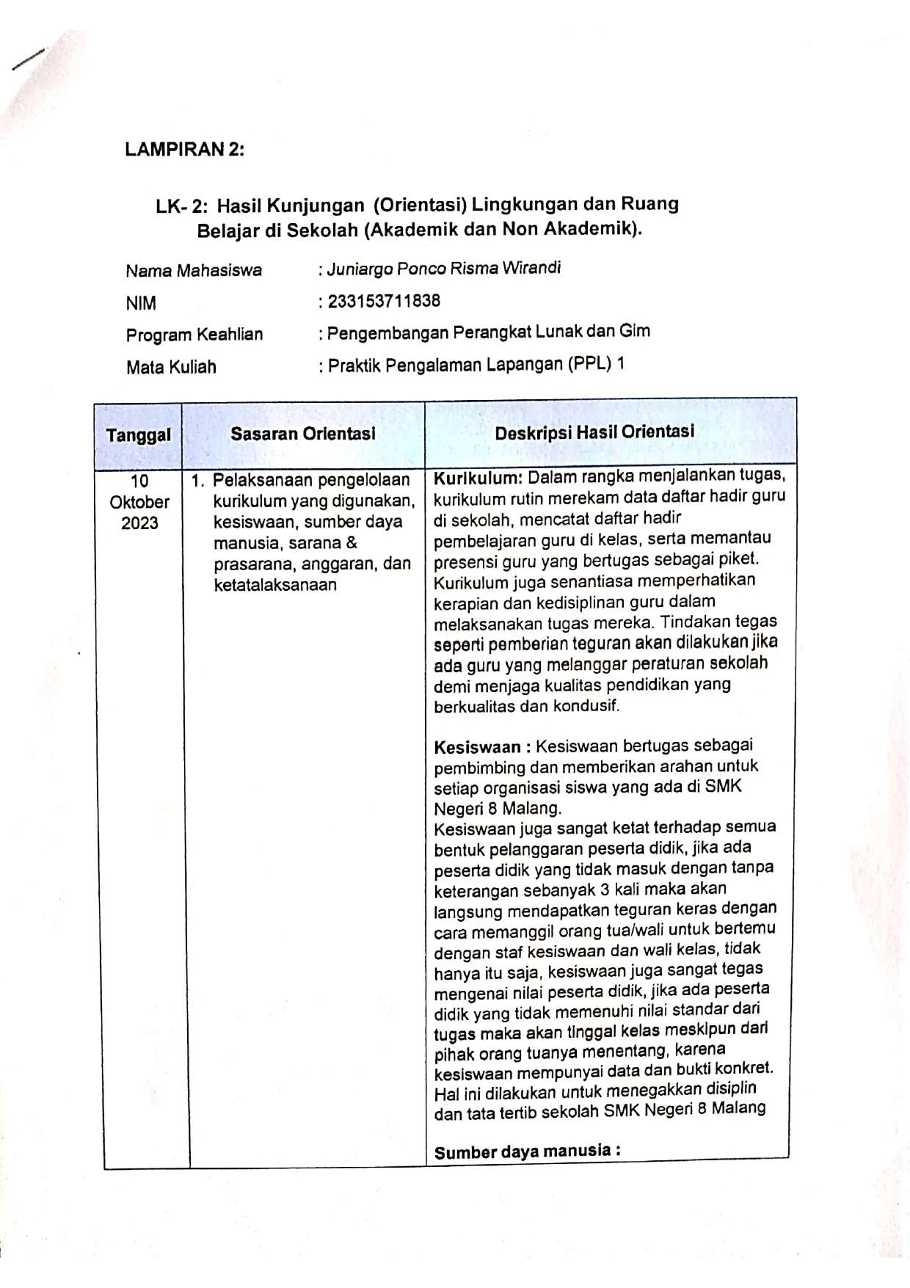

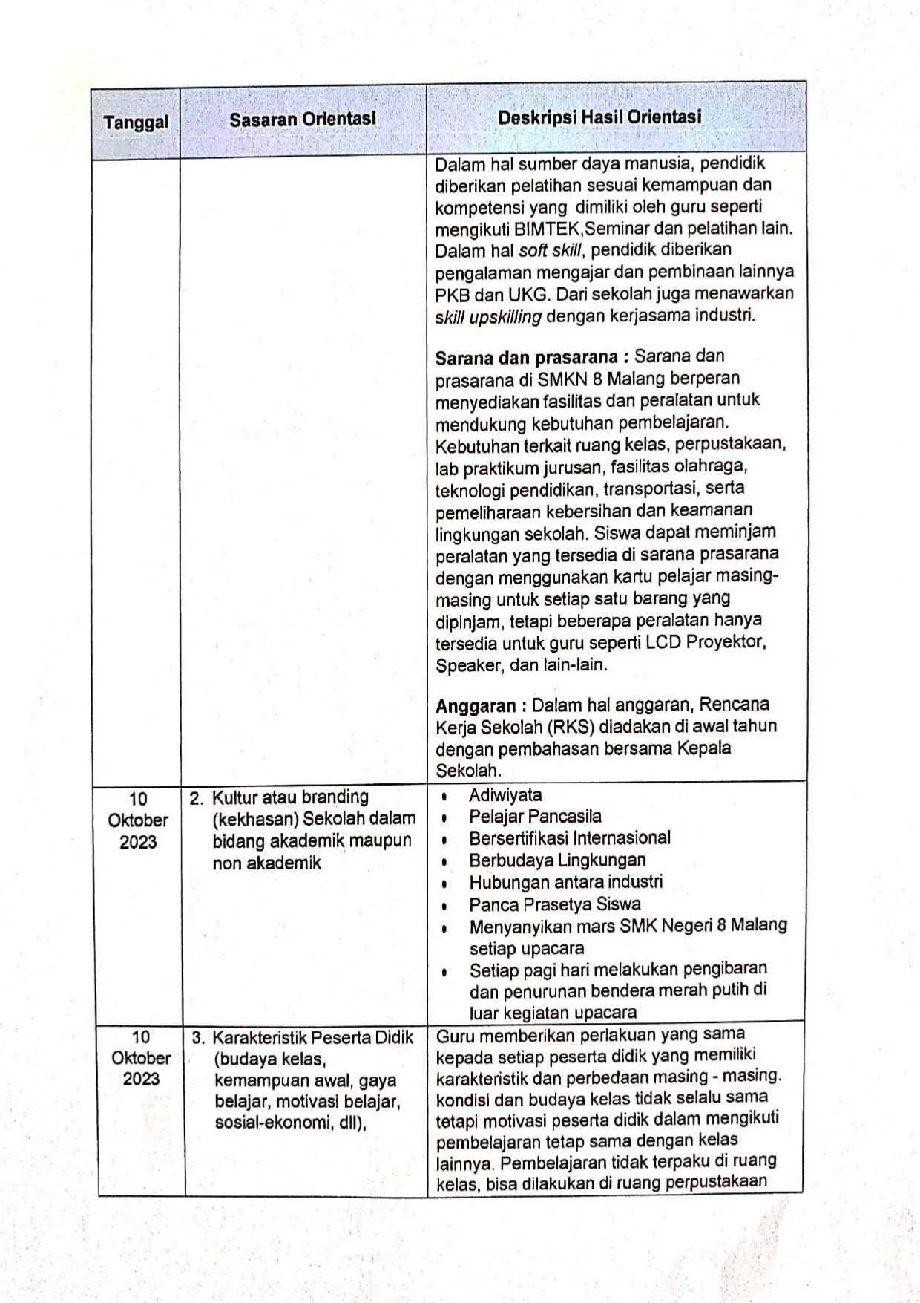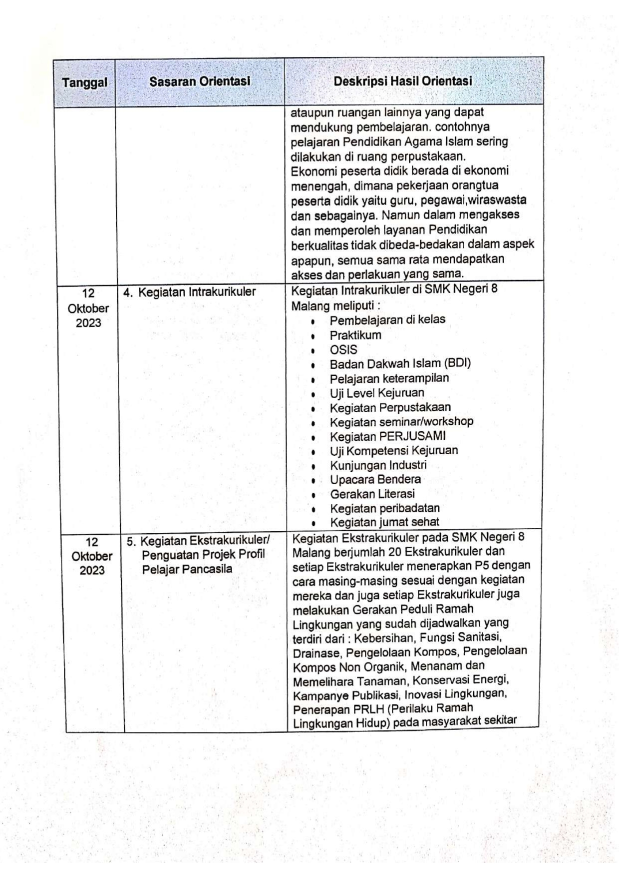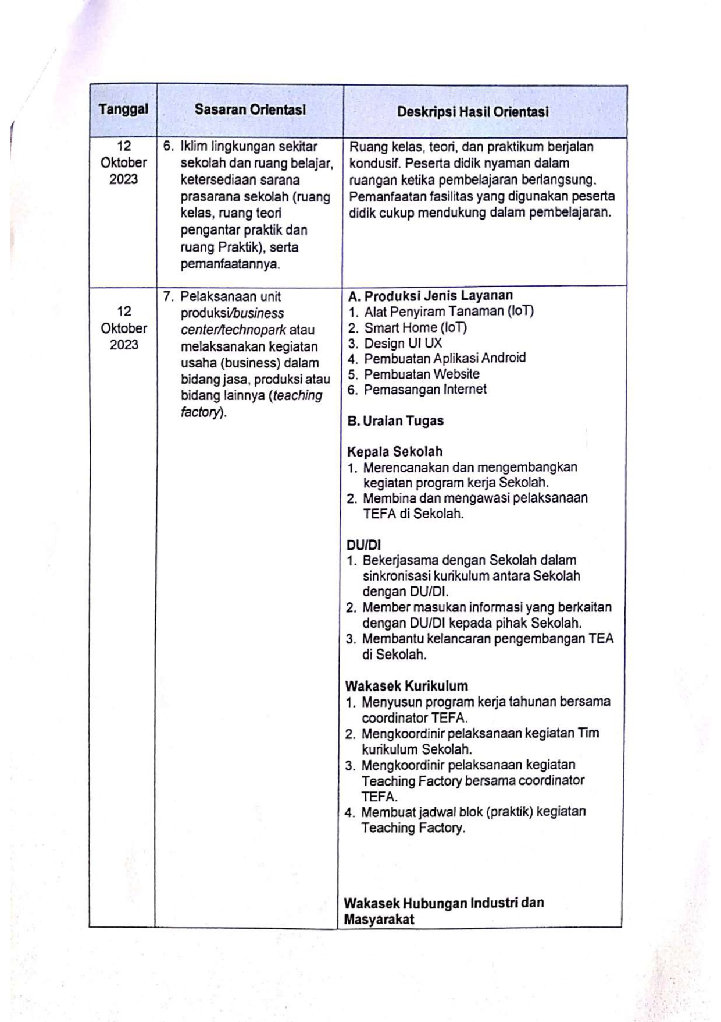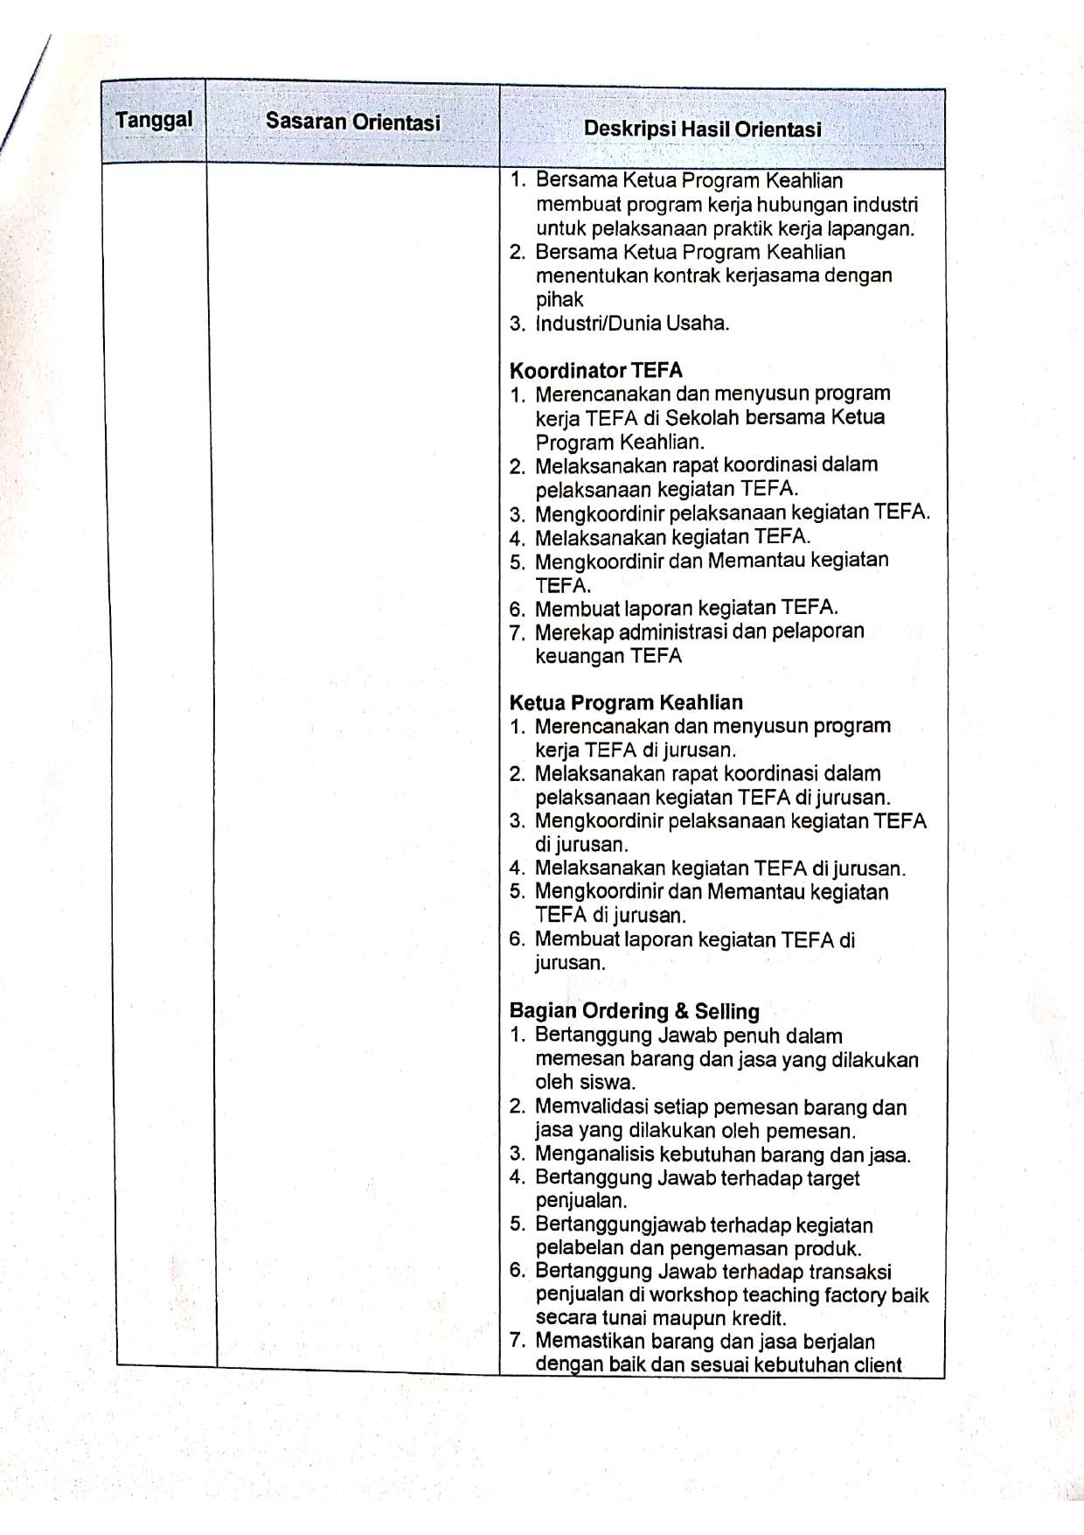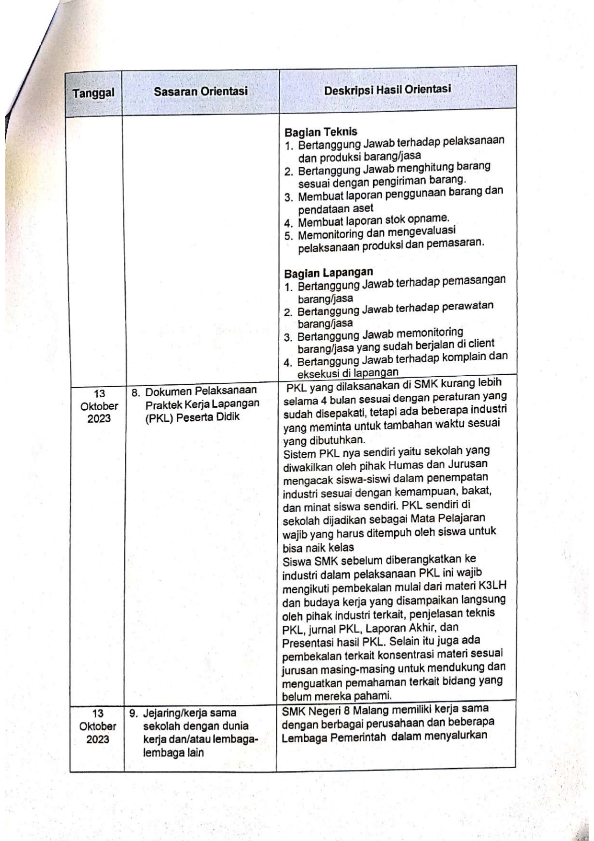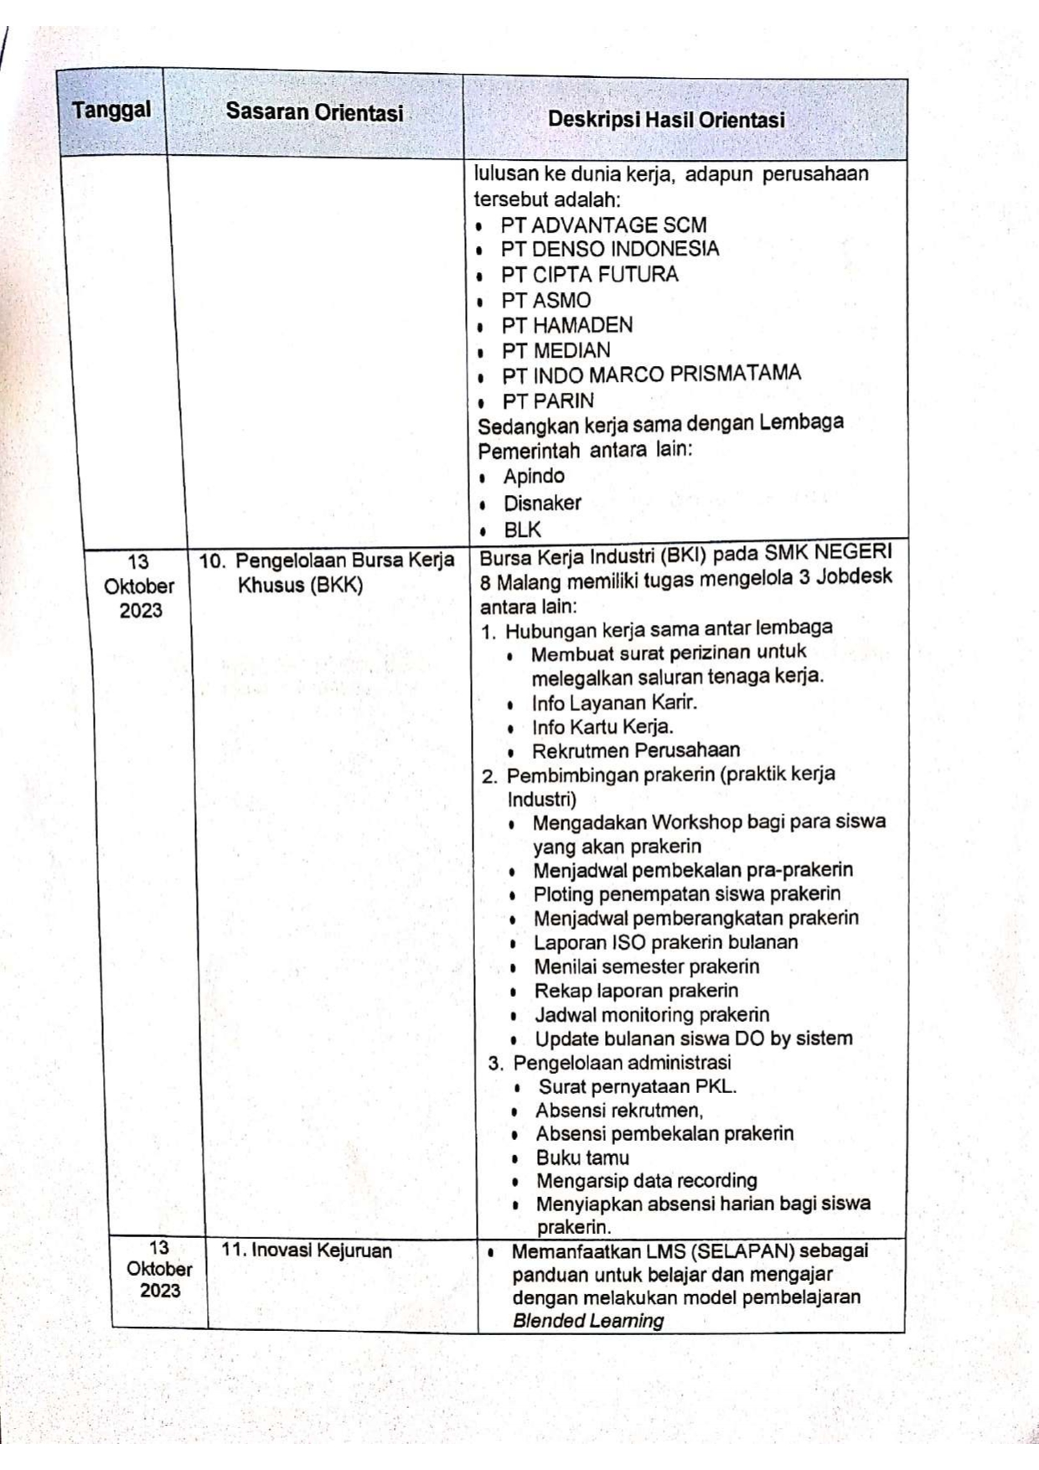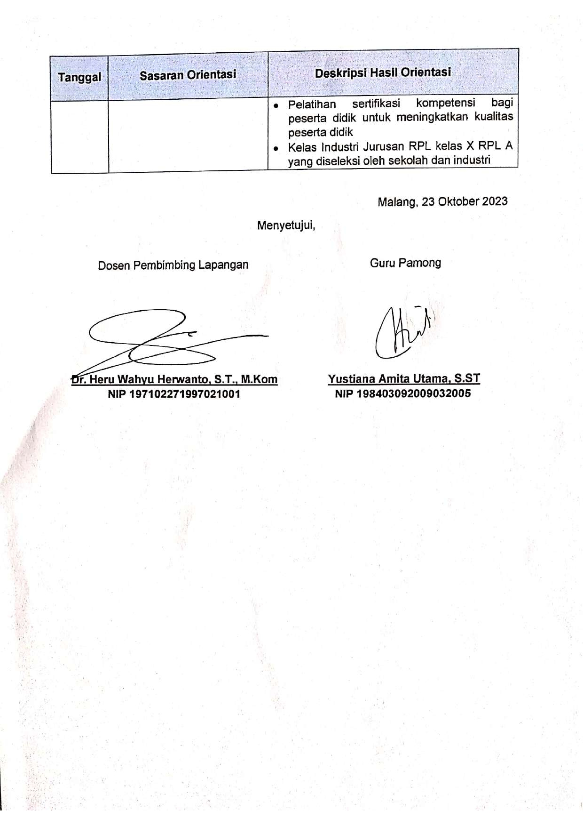

**Lampiran 2** LK 3 Perangkat Utama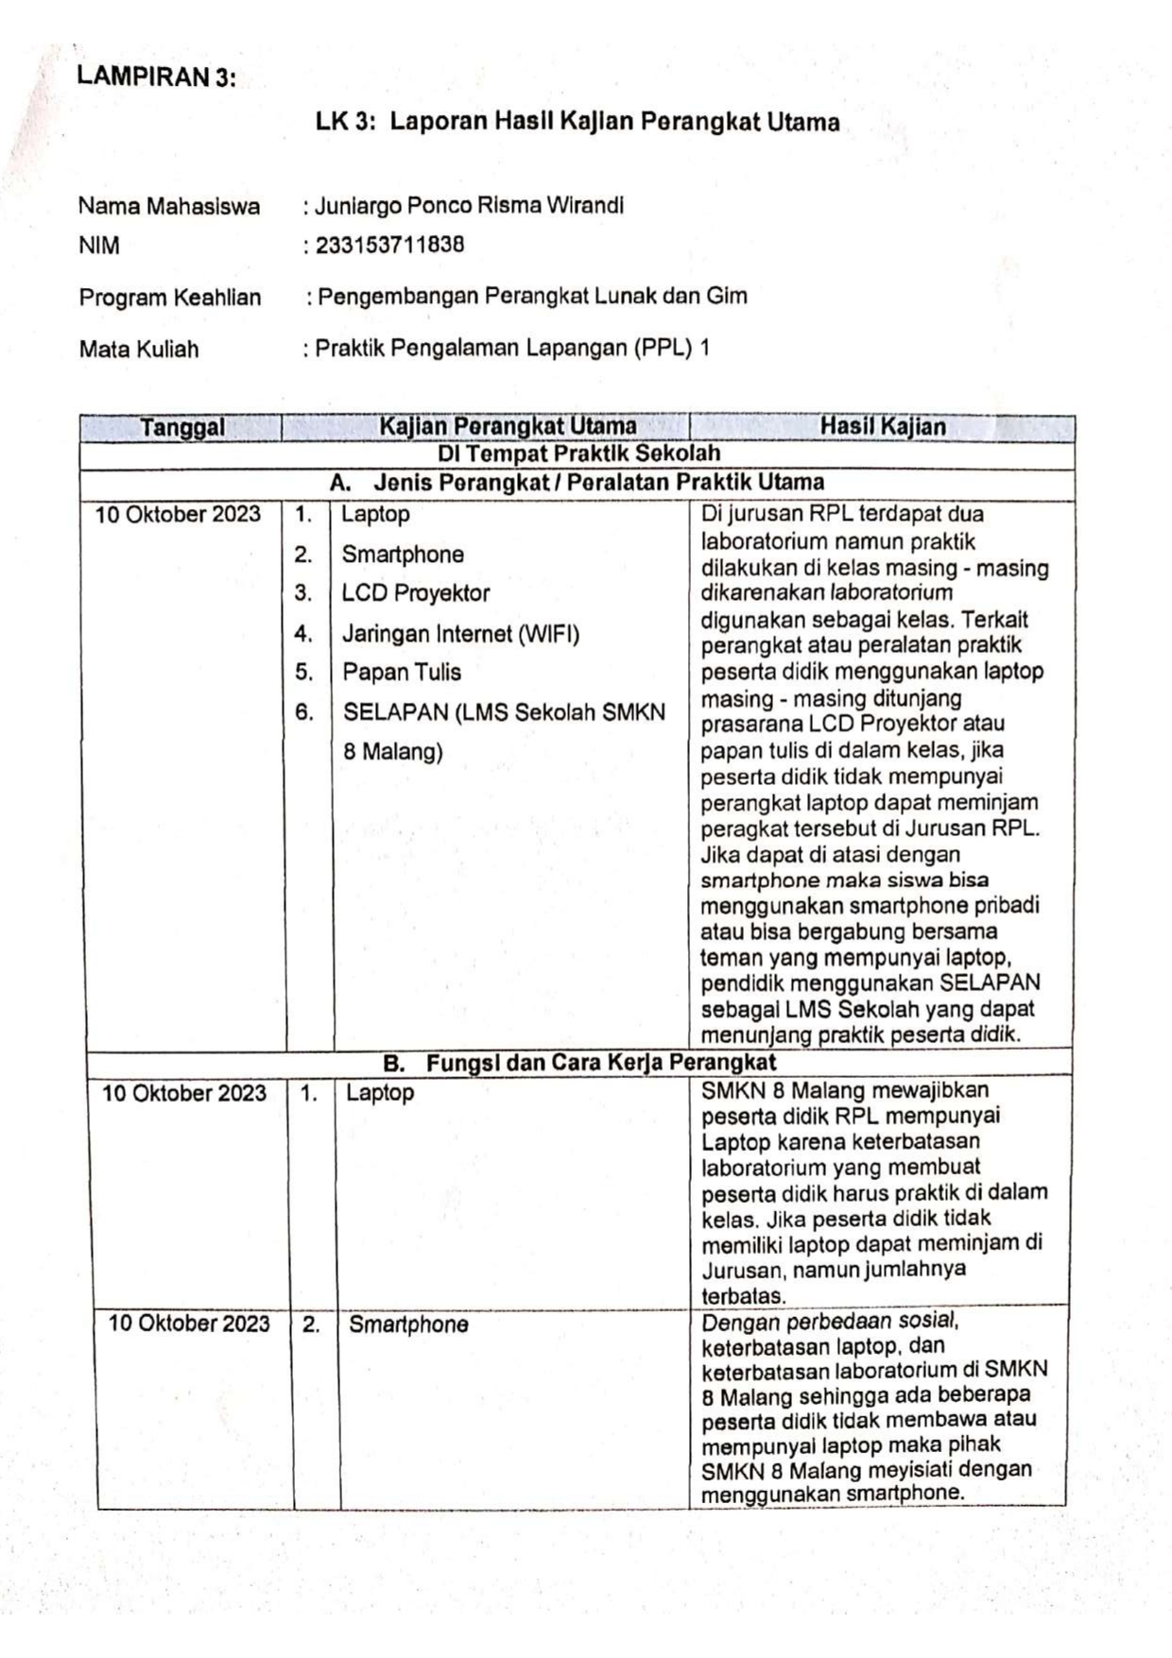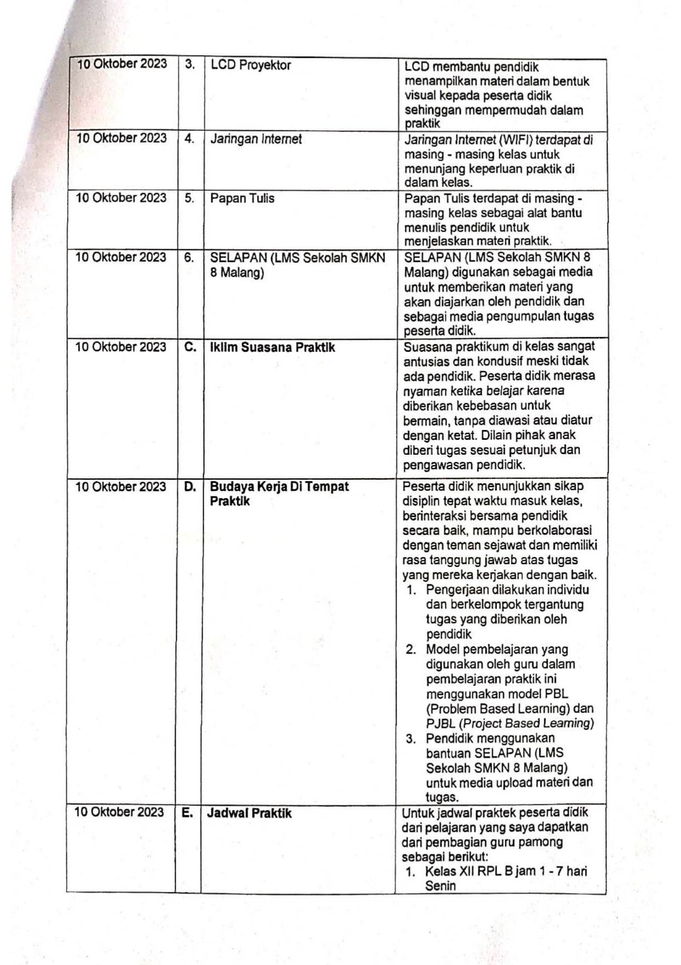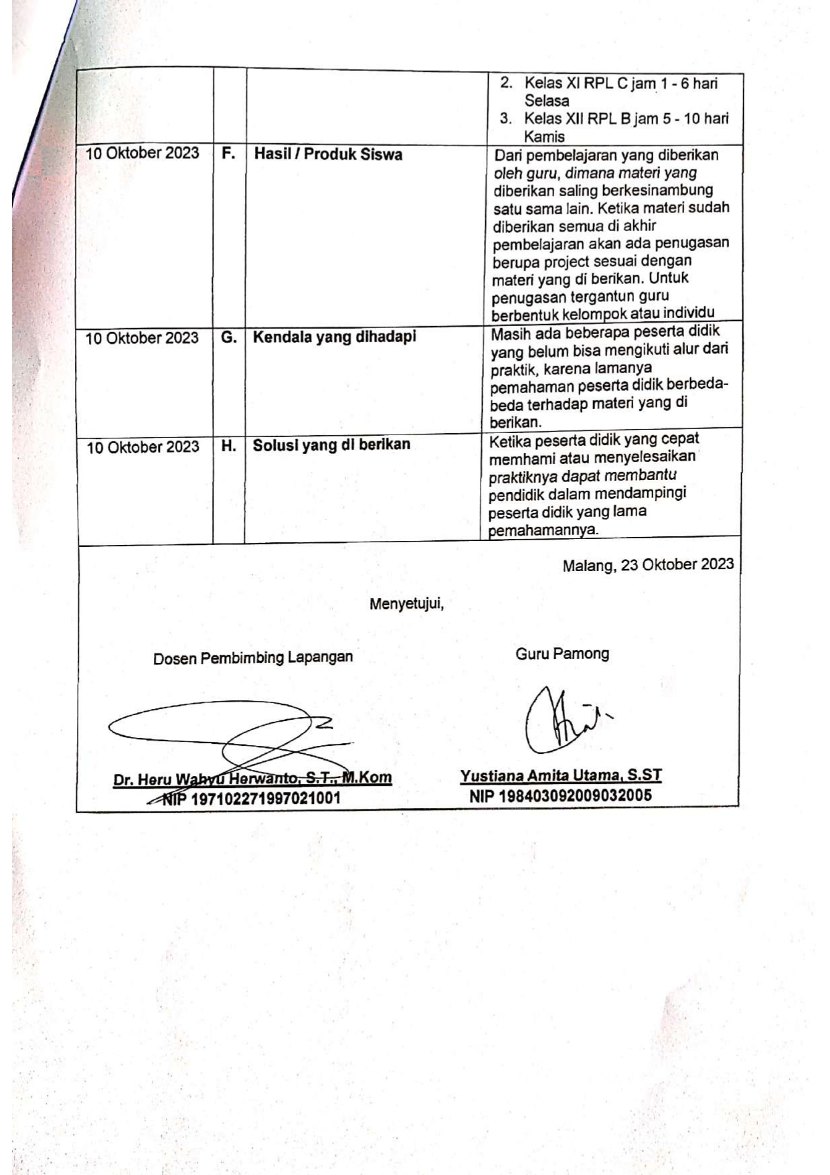

**Lampiran 3** LK 4 Perangkat Pendukung 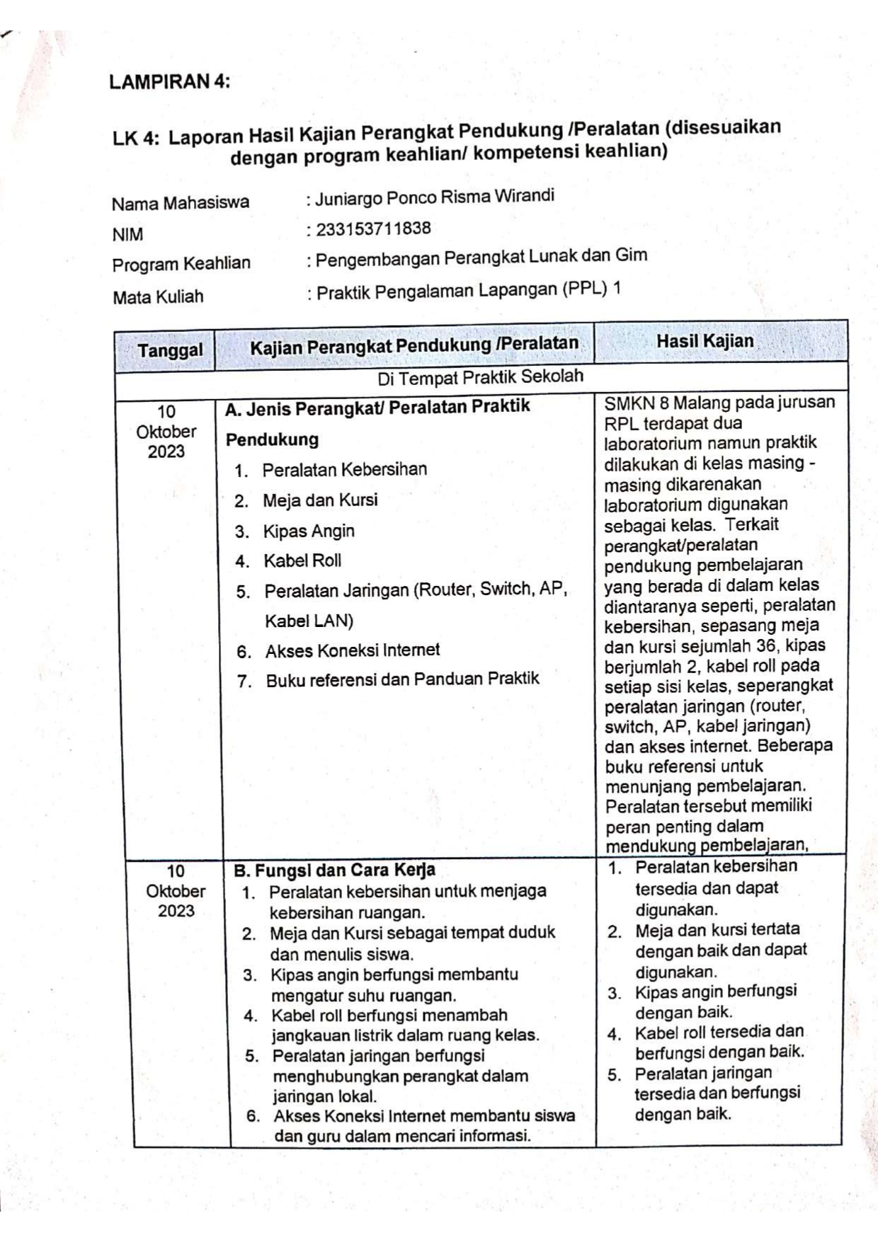 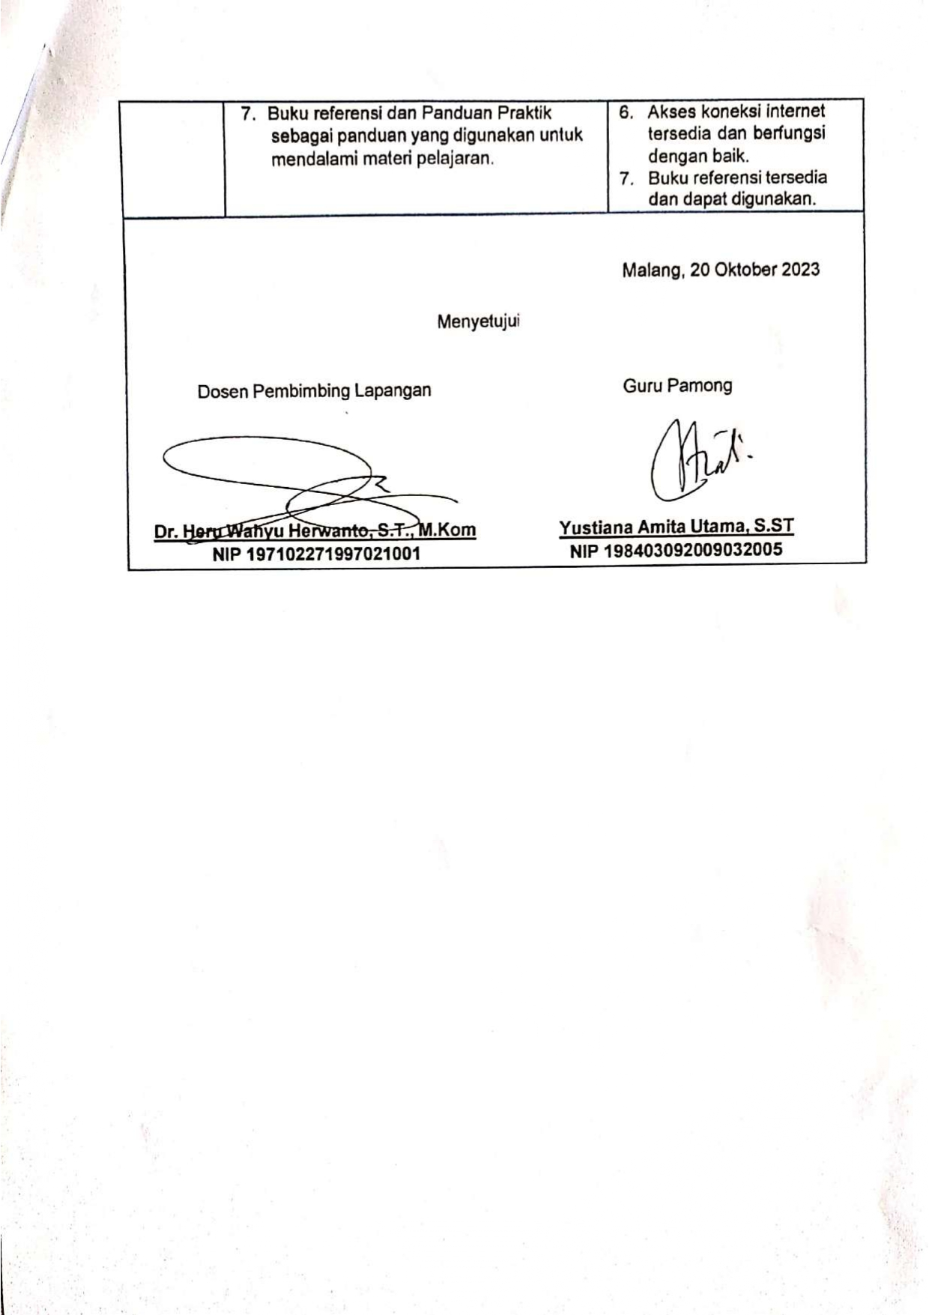

**Lampiran 4** LK 5 Per angkat Ajar 